

Escuela de Música

Proceso de composición y producción del disco “Lapislázuli”
Modalidad: Sistematización de experiencias

Trabajo de titulación presentado en conformidad con los requisitos establecidos para la obtención del título de licenciatura en música

Autor: Gustavo Vicuña
Tutor: Pablo Santacruz

Quito, agosto del 2019

DECLARATORIA

El presente documento se ciñe a las normas éticas y reglamentarias de la Universidad de Los Hemisferios. Así, declaro que lo contenido en éste ha sido redactado con entera sujeción al respeto de los derechos de autor, citando adecuadamente las fuentes. Por tal motivo, autorizo a la Biblioteca a que haga pública su disponibilidad para lectura, a la vez que cedo los derechos de publicación a la Universidad de Los Hemisferios.
De comprobarse que no cumplí con las estipulaciones éticas, incurriendo en caso de plagio, me someto a las determinaciones que la propia Universidad plantee. Asimismo, no podré disponer del contenido de la presente investigación a menos que eleve por escrito el requerimiento para su evaluación a la Comisión Permanente de la Universidad de los Hemisferios.

__________________________
Gustavo Vicuña de Souza
CI: 172255526-3

Dedicatoria

A la memoria de mi padre Carlos Vicuña, quien se realizó en cada paso que di en el camino de la música. Sus últimos años de mi vida me dieron una nueva apreciación del significado y la importancia del trabajo y la búsqueda constante por la excelencia.

A mi madre por su infinita entrega y por siempre incentivarme a dar pasos firmes en el sendero del conocimiento y la verdad. Por su amor y por acompañarme en cada momento que me ha traído a estas instancias.

A todos los jóvenes músicos ecuatorianos, que manifiesten su creatividad y sus capacidades con perseverancia, entregando amor y compromiso a su público.

Agradecimientos

A todos los profesionales de la Universidad De Los Hemisferios, que me han proporcionado un segundo hogar, apoyándome en este grato ciclo de la vida, y quienes a través de la enseñanza de sus valiosos conocimientos me permitieron crecer tanto en el ámbito humano, como también en el profesional. Gracias a cada una de ustedes por su paciencia, compromiso, apoyo incondicional y amistad.

A mis padres Carlos y Elaine, quienes, con su amor y paciencia, me brindaron un ejemplo de esfuerzo y valentía hasta llegar a cumplir hoy, un sueño más.
A mi familia por sus oraciones, consejos y palabras de aliento que me motivan todos los días.

Al señor rector Diego Jaramillo, por su voto de confianza y por liderar un proyecto educativo que transforma nuestra sociedad.

A la Mgs. Marcia Vasco por haber sido una guía durante este proceso desde el día uno. Por su amabilidad y constante preocupación.

Al maestro Gustavo Lovato por impartir sus conocimientos, siempre con pasión y grandeza.

Al Mgs. Luis Eguiguren, maestro Pablo Santacruz y maestro Jorge Campos por su enorme aporte a mi formación y por haber compartido con todo el cariño su visión de la música.

RESUMEN

El presente estudio consiste en el análisis de los procesos de composición y producción del disco titulado “Lapislázuli” de Gustavo Vicuña, a quien se le conoce por su nombre artístico, Gutto. El disco fusiona elementos que caracterizan al artista, desde sus raíces brasileñas hasta influencias propias de la cultura anglo, generando una propuesta innovadora de Pop latino.
La metodología empleada y los resultados presentados brindarán pautas importantes para el desarrollo artístico de futuros proyectos con fines similares.

Palabras claves: Producción musical, composición, fusión, pop latino, orgánico, público target, estética.

ABSTRACT
The present study consists of the analysis of the process of composition and production of the album titled "Lapislázuli" by Gustavo Vicuña, who is known by his artistic name, Gutto. The album fuses elements that characterize the artist, from its Brazilian roots to influences typical of the Anglo culture, generating an innovative proposal of Latin Pop that explores more organic textures than usual in this context.
The methodology used and the results presented will provide important guidelines for the artistic development of future projects with similar purposes.

Key words: Music production, songwriting, fusion, latin pop, organic, target, esthetic.

INDICE

INTRODUCCIÓN 7
CAPÍTULO UNO 9
Contexto de la escena musical en Ecuador 9
1. Solistas y bandas nacionales destacados 9
2. Eventos y shows 10
3. Comunidades de seguidores 11
4. Agencias de promoción y manejo artístico 11
5. Los medios de comunicación tradicionales y el Social Media 11
6. Premios y nominaciones 12
7. La problemática del desarrollo artístico musical en el Ecuador 12
CAPÍTULO DOS 14
Géneros musicales relevantes a la producción del disco Lapislázuli 14
1. Géneros musicales latinos: El pop latino, el rock latino y el reggaetón 14
2. Géneros musicales brasileños 16
3. Géneros musicales africanos: La Kizomba 17
4. Géneros musicales con influencias anglo 18
CAPÍTULO TRES 20
La producción del disco Lapislázuli 20
1. La pre-producción 20
1.1. Composición y proceso de asesoría 21
1.2. Grabación de ciclos armónicos y formas 25
1.3. Grabación de melodías con letra 25
2. La producción 26
2.1 Sonido análogo vs Sonido digital 26
2.2 Sintetizadores modulares 27
2.3 Pedales de efectos análogos 29
2.4 Pre amplificadores análogos y de tubos 30
3. La grabación 32
3.1. Grabación de guitarras 33
3.2. Grabación de beats y percusión 34
3.3. Grabación de sintetizadores, teclados y bajos sintetizados 37
3.4. Grabación de voces 39
3.5. Enfoque vocal 45
3.6. Armonizaciones y arreglos vocales 46
4. La post-producción 47
4.1. La edición 47
4.2. La mezcla 49
4.3 La masterización 51
CAPÍTULO CUATRO 55
Pasos para el registro de los derechos de autor 55
4.1. Registro de las obras en la Sociedad de Autores y Compositores del Ecuador 55
4.2. Registro de marca personal del artista 57
CAPÍTULO CINCO 58
Producto musical ¨Lapislázuli¨ 58
5.1 El videoclip 58
5.2. Diseño de arte 60
5.3. Distribución digital 62
5.3.1. La guerra del ruido 62
5.4. Promoción del primer sencillo del disco Lapislázuli 63
Conclusiones 65
Bibliografía 66

INTRODUCCIÓN

El objetivo del presente proyecto es sistematizar la experiencia de la producción de un material discográfico contemporáneo latinoamericano con gran alcance a nivel mundial, planteando una estética de música pop fundamentada en elementos académicos de composición y arreglos.
Es pertinente plantear una propuesta discográfica que constate que se puede tener un producto artístico de calidad y digerible a la vez, con un sustento estético más profundo y apartado de las tendencias actuales del Pop Latino. De esta manera, se buscará un sonido orgánico, que proviene de texturas más naturales o de instrumentos musicales propiamente dichos, donde prevalezca la creatividad libre y el criterio musical sobre lo netamente comercial.
A pesar de comprender el reto que supone un lanzamiento dentro del contexto del pop, con nuevos sonidos, un replanteamiento estético remontado a los 90 y un sustento académico; se espera que a raíz de un gran riesgo se origine un movimiento importante dentro de la escena musical nacional que ayudará a ubicar al Ecuador en el marco de la música mundial.
Además, en una dimensión más personal, el plasmar todo este material en un trabajo discográfico representa una realización y la concretización de un sueño familiar, impulsado por mis padres y demás miembros de mi familia, quienes han formado parte de mi historia en la música, acompañándome en cada paso de mi carrera.
Los principales problemas que se evidencian en la escena musical nacional es la falta de innovación en un segmento Pop/mainstream local, la desinformación en los procedimientos de producción y difusión, y la falta de alianzas con profesionales extranjeros. Todos estos puntos han generado las siguientes preguntas de investigación: ¿Cuáles son las tendencias artísticas a ser tomadas como referencias para este proyecto?, ¿Cómo se generará un material que nos permita sistematizar una experiencia en el ámbito de la producción musical en Ecuador?, ¿Cuál será el enfoque estético y en cuanto a sonoridad del producto artístico?, ¿Qué procesos deberán ser llevados a cabo? y ¿cómo generar el contenido adecuado para las necesidades del proyecto?

CAPÍTULO UNO

Contexto de la escena musical en Ecuador

La escena musical ecuatoriana atraviesa una serie de dificultades que han pesado mucho en el desarrollo y crecimiento de proyectos artísticos nacionales. Si bien contamos con entidades de producción, difusión y regulación; con propuestas sólidas, una proyección internacional y fieles comunidades de seguidores, todavía nos enfrentamos a una serie de limitantes y deficiencias.
Si bien se visualiza dentro de esta escena, una evolución y un cierto crecimiento en los proyectos artísticos, todo el material que proviene de los mismos, termina opacándose y siendo superado por grandes producciones de los principales protagonistas en la escena internacional. Esto genera un ambiente adverso para la consolidación de un nuevo movimiento exitoso de música.

1. Solistas y bandas nacionales destacados

En lo que respecta a los proyectos artísticos ecuatorianos, podemos ver en ellos reflejada la diversidad de nuestro país con propuestas diferenciadas y únicas. En los últimos años se ha podido observar el crecimiento de un reducido número de carreras artísticas que llegan a representar al Ecuador en grandes festivales y en el marco de la música mundial, con logros y reconocimientos importantes.
Como ejemplo podemos citar a la banda Máquina Camaleón. La cual, según el Diario El Comercio, logró conquistar a un público exigente, como lo es el del festival ¨Lollapalooza¨ en Argentina. La psicodelia y la mística de esta banda quiteña logró demostrar que es una agrupación de alto calibre cuando se trata de dar un show vanguardista. El grupo alcanzó otro objetivo sumándose al ¨line-up¨ de la novena edición del festival Estéreo Pícnic, en Colombia. («La Máquina Camaleón estará en el festival Estéreo Pícnic | El Comercio», s. f.)
Otra propuesta musical que se ha destacado en los últimos años es la de Mateo Kingman. La emisora colombiana Radiónica reconoció a su álbum ¨Respira¨ del 2016, como uno de los que ¨definen la actualidad musical del occidente¨ e invitó a sus seguidores a votar por el mejor álbum de un total de 20 seleccionados. Kingman compite con ¨Respira¨ junto a agrupaciones de renombre mundial como The Strokes, The XX y Arctic Monkeys. («Mateo Kingman representa al Ecuador en top de radio colombiana», s. f.)
Si tomamos el ejemplo de proyectos artísticos como los de Swing Original Monks, Nicola Cruz y Da Pawn también veremos que actualmente contamos con propuestas frescas, con una fuerte identidad y gran aceptación a nivel Latinoamérica y Europa. («Radar Music», s. f.)

2. Eventos y shows

Tomando otro ámbito como el de los eventos y shows, El Telégrafo expresa que ¨si bien los escenarios nacionales han ingresado en el circuito y agenda de grandes espectáculos en la región como los de Maroon 5, Enrique Bunbury y Mon Laferte, la caída de siete conciertos hasta julio del 2018 crea un estado de escepticismo en el público nacional que se pregunta: ¿Por qué se cancelan los eventos?¨ («Siete conciertos se cancelaron en la primera mitad del 2018 en Ecuador», s. f.) En algunos casos la baja venta de entradas, en otros, complicaciones logísticas ya sea por parte del artista o de la empresa promotora e incluso la inexperiencia de empresarios emergentes, han sido algunas de las causas. («Siete conciertos se cancelaron en la primera mitad del 2018 en Ecuador», s. f.)
Algunos de los principales festivales locales también han atravesado por grandes dificultades recientemente. ¨A inicios de agosto pasado, el Quitofest celebró su XV edición anual con un récord negativo y ante el descenso de auspicios estatales. En dos jornadas la audiencia no sobrepasó las 7.000 personas, de 30.000 que se estimaban¨. (Telégrafo, 2017) La continuidad del festival es incierta por ahora.
El Carpazo es otro festival que venía ganando una gran acogida por un público más alternativo. ¨A inicios de este mes {agosto}, los gestores de El Carpazo difundieron un comunicado afirmando que el festival no llegaría a celebrarse por quinto año consecutivo, como estaba previsto, el sábado pasado. Las razones tenían que ver con las cifras de taquilla que no fueron las esperadas para un evento cuyo récord de convocatoria ha sido de 3.000 personas¨. (Telégrafo, 2017)

3. Comunidades de seguidores

Las comunidades de seguidores, otro ítem importante en este contexto, son fieles y siguen a sus artistas en conciertos y exhibiciones, impulsando a estos proyectos musicales, aunque mayormente en un segmento alternativo. Sin embargo, no se ha visto una comunidad masiva de seguidores en las más recientes propuestas de Pop en el Ecuador. Si bien ha existido un crecimiento interesante en las carreras artísticas de figuras como Maykel Cedeño, Juan Fernando Velasco y Daniel Betancourt, aún se sienten como los primeros pasos de una escena que pudo haber crecido más

4. Agencias de promoción y manejo artístico

Por su lado, las agencias de promoción y comunicación juegan un rol importante, diseñando estrategias y desarrollando un planeamiento específico para cada proyecto. La agencia Radar Music, además de manejar actualmente a la exitosa agrupación Verde 70, ha logrado resultados importantes con propuestas como las de Swing Original Monks, Sudakaya y Guanaco MC. («Radar Music», s. f.)
Pulso Producciones ha sido otra entidad de promoción y distribución destacada en el medio con un manejo impecable de sus artistas representados. En este sentido, se puede decir que contamos ya con estructuras importantes tanto en Quito como en Guayaquil, con la disquera ¨Borkis Entertainment¨ de Jorge Luis Bohórquez.
Aunque el impulso de estas agencias puede resultar sumamente costoso para varios artistas, es muy importante poder contar con equipos de trabajo experimentados en todas las áreas relacionadas a la escena musical.
Por otro lado, en un contexto más alternativo, Pulso Producciones ha logrado vender giras por Latinoamérica con artistas como Mateo Kingman y Mina, alcanzando una proyección internacional importante con conciertos y la rotación del material en medios locales e internacionales.

5. Los medios de comunicación tradicionales y el Social Media

Los medios de comunicación tradicionales (radio, TV y prensa escrita) parecen tener una mayor acogida con el paso de los años y crecimiento de los proyectos artísticos nacionales. Además, la nueva Ley de Comunicación ha constituido un cambio importante con el 1x1 que establece en su artículo 108: ¨la música producida, compuesta o ejecutada en el Ecuador, representará el 50% de las programaciones radiales, y que sus derechos de autor e interpretación serán cobrados y distribuidos correctamente de acuerdo a las leyes vigentes¨. (Telégrafo, 2012)
El fenómeno del Social Media también forma parte de la realidad actual de la escena musical del Ecuador. Existen canales de contenido audiovisual que han tenido un importante crecimiento en los últimos años, convirtiéndose en plataformas indispensables para distintas artes. Es el caso de Epicentro Arte en vivo (música), EnchufeTV (comedia) y Autores en Vivo (composición – Sayce). Además, en esta nueva era tecnológica, cualquier usuario puede viralizar contenidos y aumentar en pocos días su comunidad, alcanzando un alto nivel de ¨engagement¨. ¨Incluso, los conocidos influencers constituyen un nuevo segmento que genera miles de dólares a través de la monetización en Youtube y que representan un aliado de la publicidad para posicionar marcas y productos artísticos¨. (“El ‘influencer’, un aliado de la publicidad para posicionar las marcas y productos de las empresas”, expreso.ec 2017 s/f)

6. Premios y nominaciones

Existe en el medio musical ecuatoriano la necesidad de buscar una mayor presencia ante una escena mundial, con reconocimientos a nivel de premios y nominaciones. En esta rama, tenemos a la quiteña Paulina Aguirre y el manabita Marco Bermúdez como los dos únicos ecuatorianos en obtener un Grammy. La capitalina lo ganó en el año 2009 en la categoría ¨Mejor Álbum Cristiano¨ con la producción ¨Esperando tu voz¨, aunque en el 2007 también estuvo nominada. Bermúdez lo obtuvo en el 2011 junto a la Spanish Harlem Orchestra, por ¨Viva la tradición¨ en la categoría ¨Mejor Disco Tropical Latino¨. Cabe destacar que en el 2005 él, junto a la misma orquesta, ya habían ganado un Grammy por ¨Across 110th Street. Además, el ing. en sonido Diego Acosta se hizo merecedor del premio por participar en la mezcla de audio del álbum ¨Amores sin mentiras¨ de Marc Anthony (Telégrafo, 2013)

7. La problemática del desarrollo artístico musical en el Ecuador

Si observamos el top 40 de canciones más sonadas en radios del Ecuador hasta el mes de julio de este año, percibimos otra dificultad: La única propuesta ecuatoriana ubicada entre los 10 primeros lugares es la de Sophy Mell (“Ecuador Top 40”, Charts Ecuador s/f). Esta guayaquileña constata el argumento de que son importantes las alianzas con profesionales en el extranjero. Sus canciones estuvieron a cargo de reconocidos productores musicales colombianos y americanos. La cantante también lanzó 5 videoclips bajo el sello de 36 grados, una exitosa productora audiovisual colombiana. En su último éxito ¨Ponte pa´mí¨ hace una colaboración con Jowell y Randy (dominicano y puertorriqueño) («Sophy Mell | Biografía», s. f.). Hacia el puesto 33 encontramos el segundo nombre ecuatoriano en la lista con el nuevo sencillo de Jonathan Luna titulado ¨La Muy Muy¨, seguido por la cantante guayaquileña Maga Córdova y su último lanzamiento ¨Error tras error¨ (“Ecuador Top 40”, Charts Ecuador s/f).
La tendencia en los artistas locales no ha sido sacar discos, sino trabajar por sencillos que tienen un tiempo de vigencia que se extiende entre 3 a 6 meses, hasta que se da continuidad al trabajo con un siguiente tema promocional. Por este motivo, constituye un reto y una gran oportunidad a la vez, el empezar a promover la producción discográfica en nuestro país, lo cual irá paulatinamente poblando a los medios y mercados de nuevos temas musicales, consolidando un sonido de la escena a través de un extenso material.
Otro problema está en la desinformación en los procesos de producción y difusión como ha señalado el productor guayaquileño Roberto Parreño, uno de los productores audiovisuales más respetados en el extranjero. ¨Para Parreño el desconocimiento, el tabú y la desinformación que han tenido los artistas por no contactarse con sus colegas, ha limitado a la presencia del talento nacional en la escena internacional.¨ (Telégrafo, 2013) Incluso, muchos desconocen que es posible registrar y postular su material a los trabajos de calidad ingresando a la página www.grammy.com o www.latingrammy.com. El productor añade: ¨Es fácil, pero el desconocimiento a este simple paso ha creado una enorme barrera¨(Telégrafo, 2013)

CAPÍTULO DOS

Géneros musicales relevantes a la producción del disco Lapislázuli

1. Géneros musicales latinos: El pop latino, el rock latino y el reggaetón

El pop latino surge de una confluencia de estilos tradicionales latinos, como el bolero y la balada, con la música pop que provenía de los países anglosajones. Desde los años 50, la estética de la música norteamericana, mayormente, comienza a tener un gran impacto a nivel cultural por la influencia de dicho país sobre el mundo entero. («TALENTO MUSICAL: GENERO POP LATINO», s. f.-a)
Se puede decir que un pionero fue Edgardo Díaz, compositor de origen puertorriqueño que en los años 70 crea la mítica banda “Menudo”, con canciones pop y un estilo euro-disco que tendría una gran acogida en toda Latinoamérica. El impacto fue tal, que muchos productores españoles se interesaron por tomar interpretes que cantaran como latinoamericanos, eso resultó primordial para la carrera de Luis Miguel, entre otros contemporáneos. («TALENTO MUSICAL: GENERO POP LATINO», s. f.-a)
¨Para los años 80 se empiezan a ver propuestas de Rock en español con bandas repletas de autenticidad como Café Tacuba y Caifanes, impulsado el movimiento del pop latinoamericano que estaba por vivir su primer auge hacia los 90’s con la banda Maná. Se evidenciaba, a partir de este punto, con mucha frecuencia las influencias de la música en ingles cada vez más fusionados con elementos latinoamericanos, lo cual sorprendería a la escena de la música mundial, dando origen al género del pop latino.¨ («Pop latino», 2019)
Por otro lado, estaba el reggae en español que ya había surgido en la década de 1970. Hacia 1990, esta música se extendió por el Caribe hispano. Durante estos años, el reggae en español había llegado a Puerto Rico y se comenzó a tocar en las discotecas esta música jamaiquina, pero en español. El rap influyo en gran medida a lo que posteriormente sería el reggaetón, sobre todo a través de la introducción de la improvisación lirica. Las letras improvisadas están muy presentes en la música de Vico C. ¨A mediados de la década de los 90’s el dancehall fue introducido a la mezcla del rap en español y durante esa década surge oficialmente el reggaetón.¨ (TALENTO MUSICAL: GENERO POP LATINO, s. f.)
El género sufre una evolución a lo largo de los últimos treinta años y ahora dista mucho de su versión original. En la actualidad es el género de música latina de mayor aceptación y éxito comercial, con grandes exponentes principalmente puertorriqueños y colombianos, convirtiéndose así en un modo de expresión para muchos jóvenes latinos. Si hablamos de la cultura Pop global en un contexto actual, hablamos de un momento minimalista de las ideas. El público parece haberse acostumbrado a ideas muy sencillas, formas sumamente digeribles y el uso de ciclos armónicos básicos. Es importante tomar en cuenta estos parámetros al momento de generar un material cuyo propósito es llegar a la mayor cantidad de gente posible, utilizando como vehículos de difusión los medios de comunicación como Radio, Televisión y plataformas digitales. En las radios, hemos observado que muchas canciones de duración superior a los tres minutos y medios pasan por cortes (re-ediciones radiales de menor duración) para poder entrar en rotación con mayor facilidad. Los espacios en Televisión son aún más limitados y concurridos, ocasionando que los artistas muchas veces tengan que presentar versiones sintetizadas de entre uno y dos minutos.
En cuanto al Pop latino específicamente, vivimos una era urbana. ¨El Reggaetón y los demás géneros que se han desprendido de este, como el Trap y el Moombahton han adquirido una gran popularidad desde los inicios de los 90’s hasta la actualidad¨. Es verdad que proyectos de música romántica, baladas y el pop-rock siguen presentes, pero en una proporción muy inferior a los géneros urbanos. Esto implica un reto para todos los músicos que vienen de otras escuelas y desean proyectar su creatividad dentro de otras sonoridades en un momento donde existe una demanda y un consumo excesivo de un solo movimiento. («La música urbana latina tiene el dominio en el mundo | Música | Entretenimiento | El Universo», s. f.)
Ante esta realidad, se considera fundamental saber adaptarse a estos sonidos y a esta demanda del público. Sin embargo, pensamos que existe una problemática inmersa en este fenómeno del Reggaetón y es que toda la música parece sonar a lo mismo siempre. Se podría definirlo como un momento monótono de la música donde tenemos los mismos ritmos, progresiones armónicas y melodías reutilizadas una y otra vez debido al propósito comercial que tienen estos proyectos musicales latinos, ahora más que nunca.
Por estas razones se está utilizado la tendencia del reggaetón, pero con una innovación, al fusionarlo con la kizomba, elementos de la música brasileña y un enfoque pop para la composición de letras y melodías.

2. Géneros musicales brasileños

La historia del artista con la música empieza en Brasil, su país natal, en la ciudad de Rio de Janeiro. Desde los siete años, empezó a tomar clases de guitarra estudiando los ritmos y armonías propias de la música popular brasileña. Esta abarca la Bossa Nova, el Samba, el Pagode, la Jovem Guarda, entre otros estilos propios de la historia artística de este país. Al haber aprendido a tocar la guitarra con estos géneros, pasó a incorporar muchos de los rasgos característicos en la ejecución del instrumento en estas expresiones, como su forma de tocar y de crear música. El uso de los acordes Maj 7, menores con séptima menor, la presencia de novenas y trecenas como un lenguaje propio empezaron a moldear sus creaciones desde muy temprano. De ahí el uso de acordes más tensionados y menos usuales en el marco de la música Pop como una propuesta de valor del proyecto.

La música popular brasileña o MPB es un género musical apreciado por la clase media urbana de Brasil que surge por los años 60, con la segunda generación de la Bossa Nova. Incorpora elementos de distintos estilos como el Rock, el Samba y la música Pop. Algunos de sus principales exponentes son Maria Bethânia, Gilberto Gil, Caetano Veloso, Chico Buarque de Holanda, entre otros. («MPB: Música Popular Brasileira | Encyclopedia.com», s. f.)
¨La MPB surge en un momento decadente de la Bossa Nova, cuando este género que surgió en la segunda mitad de la década de los 50 influenciada por el jazz americano, brinda nuevas pautas para el desarrollo del samba tradicional.¨ («MPB: Música Popular Brasileira | Encyclopedia.com», s. f.) La presencia de acordes disonantes brindaba una sonoridad más sofisticada para varios estilos musicales de Brasil que a partir de esta fusión adquirirían un alcance mundial.
La música popular brasileña como escuela proporcionó al artista algunos de los rasgos más importantes a ser utilizados en procesos creativos y en la ejecución musical. Con esta particularidad, Gutto puede apartarse de muchos otros estilos antes vistos dentro de la música latina. Debido a la riqueza y complejidad de estas formas musicales de su país natal, se cree, junto al equipo de producción, poder proyectar una propuesta refrescante en este momento monótono de la música latina. La manera de fusionar estos géneros será muy sutil, principalmente con el uso de armonías propias de la Bossa Nova y la sencillez en la ejecución de ciertas líneas vocales. Además, se contará con pasajes escritos en portugués como parte de la propuesta de innovación de este disco.

3. Géneros musicales africanos: La Kizomba

Otro género que apareció como un elemento válido para representar al artista y de dónde viene fue la Kizomba, como referencia de base rítmica para la composición de los temas del Ep. La Kizomba nace en Angola, nación con la cual los brasileños comparten un mismo idioma y raíces étnicas (si miramos a la historia del Samba, vemos que la polirritmia africana tiene un gran impacto sobre estas formas musicales que hoy en día siguen ubicándose entre las más populares y consumidas en todo el país). Además, la Kizomba es una danza que se baila en pareja, en un contexto muy romántico y sensual, lo cual suele caracterizar las letras del artista. ¨Tiene una similitud con las figuras rítmicas de estilos urbanos como el Reggaetón, aunque hace uso de texturas mucho más orgánicas y BPM´s más lentos.¨ («Kizomba, ¿el baile más sexy del mundo?», s. f.)
De esta manera, el reto parecería ser encontrar la manera de fusionar estos elementos dentro de formas digeribles para un público acostumbrado a consumir la música Pop en un contexto actual.

4. Géneros musicales con influencias anglo

La influencia de la música en inglés proveniente de Estados Unidos e Inglaterra también es sumamente importante para este proyecto musical. Principalmente con el Rock clásico que formó parte de la infancia y formación del artista y el Soul que se convirtió en una de las principales corrientes musicales en influenciar su manera de cantar. Del Rock heredó el alma antigua y la actitud del performance live, mientras que del Soul ha absorbido el enfoque vocal, con ciertos melismas y arreglos corales con los cuales experimenta en español.
La gran mayoría de música que Gutto ha consumido durante toda su vida ha sido predominantemente música en inglés. Si bien esto puede generar una dificultad al momento de componer líneas melódicas con letras en español, se tratará de usarlo como una ventaja para que la composición vocal cuente con un enfoque distinto al de la mayoría de productos musicales dentro de la música latina. Apartarse de lo usual o predecible es uno de los propósitos de esta propuesta.

¨El soul es un género musical originario de los Estados Unidos que combina elementos del góspel, del doo-woop y del rhythm and blues. El Soul es un tipo de musica que surgio de la experiencia de la comunidad afrodescendiente en America a través de la transmutación del góspel y del RnB en una forma de declaración funky y secular.¨ («Soul», 2019)
Si nos remitimos a la década de los 90´s, encontramos varios ejemplos de proyectos artísticos que reunieron elementos vanguardistas y trascendentales para la música mundial. Durante esa época, artistas como los Backstreet Boys, Boys ii Men, Madonna, Britney Spears y Michael Jackson lograron crear un sonido de consumo masivo que contó con algunos de los principales genios en producción musical, arreglos, composición y ejecución instrumental. El precedente que dejaron con este material es el de proyectos consagrados, premiados, que trascendieron su tiempo y lograron mantener un alto nivel estético y de complejidad en términos de composición y producción. Por esta razón, los tomamos como referencias de lo que se busca hacer. Es decir, una manera de hacer música Pop de consumo masivo, pero con criterio y aplicando los conocimientos aprendidos acerca de armonía, composición, producción musical y arreglos.

CAPÍTULO TRES

La producción del disco Lapislázuli

1. La pre-producción
Del sueño de poder conectar con el sentimiento humano a través de canciones que fusionan los géneros musicales que representan al artista, nace la motivación para elaborar un producto artístico que cumpla con dos propósitos: Consolidar el sonido del proyecto “Gutto” en esta fase (segundo disco) y construir una carrera autosustentable que establezca pautas importantes en cuanto a metodología, procesos y difusión de este material para futuros proyectos musicales del Ecuador.
En este proceso es importante partir de lo que definirá y delimitará cada frente de trabajo de un proyecto musical, desde lo conceptual, visual y sonoro hasta las estrategias de promoción y difusión. Esta es la etapa de composición.
En este caso particular, el haber crecido tocando guitarra en su país natal, Brasil, determina un estilo y una manera de construir canciones que proviene de la sencillez del formato acústico. Contando con la capacidad armónica del instrumento de cuerda pulsada, se suele empezar por escoger un ciclo de acordes que conecte con la emoción que se trata de generar al crear una pieza musical. A continuación, y como método principal de composición viene la improvisación. Esta herramienta ha permitido al artista ser espontáneo y fluir con la música dando origen a ciertas melodías que, en el proceso de pre-producción, pasarán por un filtro de ideas junto a los demás colaboradores (productor musical, manager, promotores, compañeros músicos y compositores).
Una vez que se han encontrado las intenciones vocales y melodías que logran explorar el registro vocal del artista, generando una cierta cercanía con el oyente y una empatía, al ser estas fáciles de recordar y reproducir, se buscan historias y temáticas que construirán un puente entre el artista y su público. El texto de la canción.
En esta misión ha sido de suma importancia contar con referentes que han logrado contar historias con las que el público se ha relacionado fácilmente. Además, al considerar que no necesariamente sea propio de un compositor musical, una buena composición literaria, se ha contado con colaboradores en este ámbito. Se trabajó con un letrista llamado Juan Andrés Álvarez, quien está asociado a la productora y pudo aportar con su conocimiento y experiencia componiendo distintos éxitos dentro de la escena musical nacional. El productor musical, Ivis Flies, al cumplir con el rol de co-autor tiene también un porcentaje sobre los derechos de autor. De esta manera, los derechos de autor se reparten en tres partes iguales al artista, el productor y el letrista en cuestión.
Las letras e historias a ser contadas en un material discográfico generarán gran parte del contenido a ser promocionado en la fase de lanzamiento de los sencillos del mismo. Así, se llegarán a cromáticas, sensaciones, conceptos gráficos e imágenes que se convertirán en piezas indispensables para la carga digital, promoción y distribución de los temas.
En este punto, cabe hacer una aclaración. Cada compositor contará con métodos muy propios de una personalidad o propósito a cumplir. Desde la experiencia del artista, se ha considerado que lo más sano ha sido componer por oleadas, es decir, una vez que se cuenta con un bagaje de vivencias y emociones lo suficientemente sustancial para que surja la inspiración, lo más apropiado es aprovechar ese momento de lucidez para una creación sin límites. El artista suele permitirse vivir etapas de entre 6 y 8 meses para recoger todo aquello que se reflejará en etapas de 2 a 3 meses de composición. Nuevamente, esto es apenas un método personal con el cual el artista se ha sentido a gusto y que ha dado resultados coherentes con su realidad.

1.1. Composición y proceso de asesoría

¨La creación musical es una labor que implica el control de todos los elementos que forman parte de la música: el sonido, la armonía, el ritmo, la forma, la tímbrica u orquestación y los silencios. Como muchos sabemos, cualquier persona es capaz de inventarse una melodía, tararear con ritmo o incluso dominar algunos de los elementos anteriormente mencionados. Sin embargo, tener un criterio integral y total control de los ámbitos de la creación musical es un tema a parte.¨ («Composición musical», 2019)
Es por esto que, dentro de la creación musical, existe una diversa terminología y varias funciones que giran en torno a la composición. El compositor es aquel que posee un total dominio de los ámbitos de la creación musical. El autor es el que tiene la idea básica, especialmente la melodía y letra de una canción, dejando el resto del trabajo a otros oficios. El arreglista cumple con la función de transformar una idea musical. El armonizador crea el acompañamiento sonoro mediante el uso de las técnicas de la armonía tonal y funcional. El orquestador suele ser el creador de la adaptación de una obra para que esta sea interpretada por una orquesta.
En este caso, el artista es el autor, compositor, arreglista y armonizador de las canciones en cuestión. El productor musical de este Ep, Ivis Flies, comparte con él las funciones de arreglista y compositor.
La pre producción del disco Lapislázuli comenzó con la asesoría por parte del sello discográfico.
En un consenso con Pulso producciones (productora especializada en formación artística, desarrollo integral de festivales, shows, BTL, producción audiovisual, asesoría para artistas y marcas), que acompaña al artista para la realización del producto en cuestión, se llegó a la decisión de pasar por un proceso artístico y conceptual para definir las bases sobre las que se construirá esta etapa de la carrera de Gutto en la elaboración y lanzamiento de un segundo disco. En este caso, se trata de un disco Ep, es decir un Extended Play, una sigla inglesa que traducida al español significa reproducción extendida. La duración de un Ep es muy larga para considerarse como sencillo y muy corta para considerarse como álbum. Generalmente, un Ep tiene una duración máxida de 20 a 25 minutos y suele ser un disco tipo mini-CD. («Extended play», 2019)
Este proceso, popularmente llamado de Assessment, se trata de una serie de etapas de cuestionamiento artístico basado en un formato utilizado por algunos de los sellos discográficos más exitosos del mundo para aclarar la esencia de un proyecto musical y construir organizadamente un plan de acción.
Se empezó por hablar del motor del proyecto, es decir, el motivo principal por el que se busca la realización del material discográfico. En este caso, se trata de un proyecto musical motivado por la voluntad de tener un impacto y resultados contundentes dentro de la industria musical latina. Además, entendiendo este arte como una medicina o una solución para distintos problemas de la sociedad, el artista pretende llevar un mensaje de positivismo y perseverancia a todo el mundo.
Una vez definido esto, lo cual establece el norte para una serie de detalles fundamentales al desarrollo del contenido, se pasa a elaborar una Propuesta Única a Comunicar. Aquí se definió al proyecto como una marca, caracterizándolo de manera en que se pueda delimitar los objetivos y el público al que se quiere llegar. Se buscaron frases que transmiten la esencia del proyecto en pocas palabras, ayudando al artista a tener bases claras de lo que se va a comunicar en la fase de difusión y promoción. Se hizo énfasis en las particularidades que diferencian a esta propuesta de las demás dentro del mismo segmento de la música.
A continuación, se trató de entender la necesidad del público target (el público específico que consume el tipo de música a ser lanzado). Lo que los fans sientan y luego hagan por el proyecto es de vital importancia. Por eso se enumeraron emociones como: 1. Inspiración 2. Admiración 3. Locura 4. Conexión 5. Ilusión 6. Atracción; y pasos como: 1. Encontrar 2. Conectar 3. Incluir en sus playlists de vida 4. Boca en boca 5. Evangelizar 6. Ir a los shows en vivo 7. Interiorizar y replicar 8. Cuidar 9. Esperar lo nuevo, 10. Seguir campañas de expectativa y 11. Repetir.
Como resultado, tenemos una validación y un acercamiento con estos grupos de fans, que son quienes ayudan al posicionamiento del artista en el día a día. Su labor solicitando la rotación de los sencillos promocionales en distintas radios, su presencia en los conciertos y sus acciones claves se aclaran mediante este proceso, lo cual genera un lazo que beneficia a ambas partes, tanto a las fans como al artista y la compañía que lo maneja.
Posteriormente se enumeraron a diez propuestas musicales que compiten en el mismo nicho de mercado y segmento musical para así tener una referencia de cómo se mueven o cómo han crecido estos proyectos. Se busca presentar algo nuevo y diferenciado, que a la vez siga las pautas de desarrollo de estas propuestas.
A continuación, se realizó un análisis de cómo se encuentra el proyecto en la actualidad para captar las fallas por corregir y potencialidades a ser exploradas al máximo. Entre las fallas más comunes de un proyecto musical suelen estar la falta de contenidos diarios en redes sociales, el desinterés por una interacción constante con los fans y descuidos en las piezas gráficas a ser difundidas. Las potencialidades, por otro lado, pueden brindar pistas valiosas de cómo explotar un talento y de llegar a una comunidad con un mensaje auténtico.
Las llamadas Power Words también cumplen con un propósito importante y es el de generar una asociación casi que inconsciente e inmediata con la marca en cuestión. Es decir, se buscan palabras o frases que definan a la propuesta musical y que generen fuertes emociones asociadas a la imagen de la marca.
En otras fases de este proceso se elaboraron textos de apoyo como el Elevator Pitch (un párrafo en el que se eleva el discurso proyectando la realidad de acuerdo a las metas planteadas para así tener claro el mensaje que se lleva a las entrevistas, shows y apariciones mediáticas) y el ejercicio de The One Thing (donde se cuestiona cuál es la actividad clave para que se cumplan los objetivos y que al hacerlo, todo lo demás se vuelva más fácil). En este caso, se llegó a que esta actividad es la composición por parte del artista. Es necesario, entonces, priorizar el tiempo de composición en el estudio de grabación ya que de ahí provienen todas las demás acciones. El néctar de una propuesta musical, son las canciones. Si se establecen horarios y metas para generar este material inédito constantemente, los resultados enriquecerán a la propuesta en todo sentido.
De acuerdo a toda la información generada, se pasó a establecer un equipo recomendado para el artista, donde se menciona a un manager, un estratega digital, un pasante ejecutivo y un asesor del sello discográfico. Con esta estructura el proyecto podría empezar a caminar.
A este equipo de trabajo se le tiene que dar pautas claras de todo aquello que se hace dentro del proyecto musical (componer canciones, vivir la búsqueda diaria del artista, cerrar tratos con marcas, hacer shows, lanzar música, entre otras actividades) y aquello que no se hace (hacer booking, tocar covers, hacer escándalos mediáticos, etc).
En este punto se empezaron a plantear estrategias con fechas límite y objetivos fijados por tiempos. Así se hace una proyección que parte desde metas a 4-5 años, hasta pequeñas tareas a ser realizadas en pocas semanas. De esta manera se tiene mayor control sobre los avances del proyecto en cuestión.
Para alcanzar las metas comerciales de las proyecciones, es fundamental tener una visión empresarial de una propuesta musical. Por esto, se procedió a definir la cultura de la ¨empresa¨ en cuestión. Así, ciertos rasgos de la personalidad de quien o quienes lideran el proyecto, se convierten en un método de pensar y obrar dentro de su corporación. En mi caso, y por ilustrar, se decidió que el equipo perseguiría siempre un camino disruptivo, innovando y rompiendo el status quo, priorizando la creatividad y valores como el amor, la entrega y la responsabilidad, e incorporando la filosofía del Kaizen (la famosa filosofía japonesa: ¨Hoy mejor que ayer; mañana mejor que hoy¨) para generar un ambiente de optimismo en el día a día del trabajo.
Finalmente se encontraron 6 necesidades básicas para el cumplimiento de metas. Estas son: 1. Un espacio donde grabar y producir las canciones. 2. Capital semilla. 3. Estructura de un equipo. 4. Trabajo constante y basado en fechas límites. 6. Repertorio. 7. Confianza en la visión que se ha planteado desde un inicio.
También se estudiaron tendencias de modas, referencias de outfits y conceptos visuales, lo cual dependerá netamente de los gustos y propósitos de un artista. Entre ellas, cabe mencionar algunas que marcaron pautas muy importantes que cada vez van reforzando mas y mas al concepto artístico que se busca explotar:
- La moda deportiva que ha retomado mucha fuerza con el regreso de las tendencias estéticas de los años 90, y a la vez representa al artista por ser el ámbito deportivo un pilar fundamental en su vida diaria.
- El estilo surf (urbano) que ocupa muchos colores con diseños tropicales y variados estampados, mostrando una personalidad artística fuerte.
- Los estilos vintage que cargan la esencia del artista por jugar con elementos vanguardistas y clásicos, como pasa en su música.

1.2. Grabación de ciclos armónicos y formas
Una vez que la productora en discusión aprueba el material de composición por parte del artista, se pasó a realizar una discusión para escoger los cuatro mejores sencillos para conformar un Ep (Extended Play). Posteriormente, el material pasó por un proceso de filtro de ideas mediante el cual se redujo el tiempo de duración de algunos temas, y en otros casos se realizaron pequeñas reformas en ciclos armónicos y letras.
El primer paso al momento de abarcar una producción musical es la grabación de guías. Estas son grabaciones que contienen las formas y acordes de las canciones de principio a fin y que servirán de referencia para ubicar a los músicos de sesión durante la grabación oficial de cada instrumento.
En esta etapa del trabajo se utilizan marcadores que funcionan como etiquetas para señalar el inicio de cada parte. Así, dentro de la sesión es visualmente clara la distinción entre las partes y la forma completa de una canción. Aquí no importa mucho el cuidado a los detalles y que sean tomas prolijas. Lo realmente importante es poder contar con una referencia como base, que a veces puede estar acompañada por una toma de la voz principal para mayor ayuda.
Este material de referencia es fundamental para acentuar por primera vez en una producción, el filtro del productor musical sobre el material del artista.

1.3. Grabación de melodías con letra

Para empezar, siempre es importante contar con una toma de principio a fin de la voz principal. Esto también ayudará a que los músicos que grabarán el material, se ubiquen sobre la forma y puedan sentir cada momento de la canción matizando en su ejecución durante las tomas. Cabe recalcar que este material de referencia, más allá de ser clave como parte de la pre-producción por motivos de orden, muchas veces también servirá para cualquier acercamiento o exposición de un nuevo proyecto para atraer a colaboradores, inversionistas o marcas auspiciantes, por lo que deberá mantener un cierto patrón estético que permita apreciar la composición de una canción de forma óptima.
Durante esta etapa podrán detectarse uno o más problemas técnicos en la ejecución vocal, el diseño sonoro de la voz, desafinaciones, fraseo o vocalización. La escucha de este material previo es importante para generar una consciencia sobre estos errores técnicos. De esta manera, al momento de las grabaciones oficiales se puede dar una evolución positiva para el producto musical final.

2. La producción

2.1 Sonido análogo vs Sonido digital

Antes de entrar al proceso de la grabación es importante estar claros en el sonido que se buscará alcanzar en una producción musical. ¨En la actualidad se considera todo lo análogo próximo a lo obsoleto ya que lo digital aparece como una novedad más funcional en varios sentidos. Sin embargo, en música no es así. En cualquier campo, lo analógico se diferencia de lo digital por la continuidad. En los sistemas digitales los cambios son drásticos debido al sistema binario de unos y ceros. Por el contrario, en los analógicos los cambios son progresivos y graduales, manteniendo la continuidad en todo momento¨ («El Relato Digital», s. f.)
¨Para entenderlo mejor podemos usar como ejemplo las fotografías. Una fotografía tomada a la vieja escuela, con un carrete y una cámara analógica, se revela en un cuarto oscuro, dando un resultado continuo. Mantiene en todo momento una progresión ininterrumpida. Una fotografía tomada con una cámara digital, en cambio, es convertida a pixeles. Por ello, cuando se ve en una pantalla y se amplía demasiado, se observan unos pequeños cuadros que corresponden a cada pixel y la imagen se deforma. El resultado es discontinuo aunque, visto a la resolución adecuada, engañe al ojo humano y parezca que no.¨ («Manual para Radialistas Analfatécnicos», s. f.)
¨Extrapolado al mundo de la grabación y la reproducción de música, ocurre algo similar. La interpretación de una canción en vivo es un proceso analógico, porque el ser humano y su entorno lo son. Puede recogerse fielmente en soportes analógicos como vinilos o cintas de cassette. Para pasarlo a soportes digitales, como un CD o archivos de audio tales como MP3, es preciso todo un sistema de conversión. La señal analógica es muestreada. Es decir, se toman de ella diversas muestras que se convierten al sistema binario para crear una secuencia lo más similar posible a la original. El problema es que no es posible tomar muestras infinitas, por lo tanto los cambios son más bruscos que al escuchar una grabación analógica.¨(«Música analógica vs digital, aclarando diferencias | Sound & Pixel», s. f.)
Sin duda en un contexto actual se suelen buscar métodos digitales y, por supuesto, es el caso del material en cuestión. Durante la producción de este Ep, se contó con un estudio donde se utiliza una interface que cumple con la función de convertidor análogo/digital. Con esta facilidad, la Apollo UAD 4-710 ya nos proporciona calidad e inmediatez en los procesos al mismo tiempo. Con este equipo se pueden grabar cuatro canales simultáneos. La tasa de muestreo utilizada fue 88.2, asegurando así, una calidad óptima durante la grabación.
Algunos métodos analógicos fueron utilizados en menor medida generando texturas vanguardistas que protagonizan varios momentos del disco.

2.2 Sintetizadores modulares

Con fines estéticos, se llegó a la decisión de hacer uso de sintetizadores modulares y de esta manera traer al proyecto el espíritu vanguardista de toda la música generada con los mismos. Un sistema de síntesis modular se forma por módulos que pueden generar o modificar audio y control de voltaje mediante cables mono conectados entre los módulos.
¨Un sintetizador modular es un tipo de sintetizador, que posee módulos separados y especializados. La especialización de los módulos se basa en la modificación o procesamiento de determinados parámetros de una señal, como la frecuencia (oscilador), espectro (filtro), o amplitud (amplificador). La conexión entre los módulos no está soldada, sino que son conectados con cables, una matriz, o interruptores para generar un parche. Los voltajes de los módulos pueden funcionar como señales de audio, voltajes de control o condiciones lógicas.¨ («Sintetizador Modular | IDIS», s. f.)
En síntesis y para aclarar, estas características dan al instrumento una gran versatilidad, ya que pudiendo generar distintos caminos para la señal, se da un amplio abanico de posibilidades sonoras. («Sintetizador Modular | IDIS», s. f.)
El sintetizador modular ha tenido una gran acogida entre los artistas de música electrónica y Pop por todo el mundo. ¨Estos funcionan por módulos que se comunican entre si mediante cables. Su versatilidad y alcance creativo es bastante amplia en términos de expresión, siendo esta una de las principales razones de su popularidad.¨(«Guía para comenzar en el mundo de la síntesis modular.», 2017)
En este caso se trabajaron con módulos, osciladores y filtros de ALM Akemie´s Castle, Moog, Mutable Instruments Peaks, 2hp Dual VCA y Sputnik Modular Quad Function & Trigger Source.

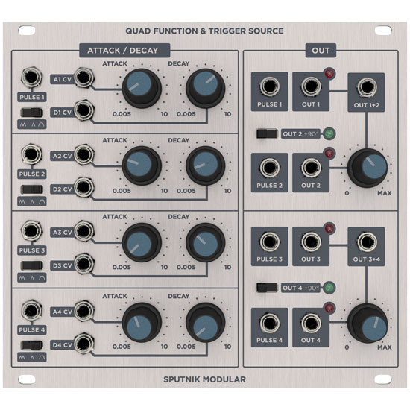
Figura I. Sputnik Modular Quad Function

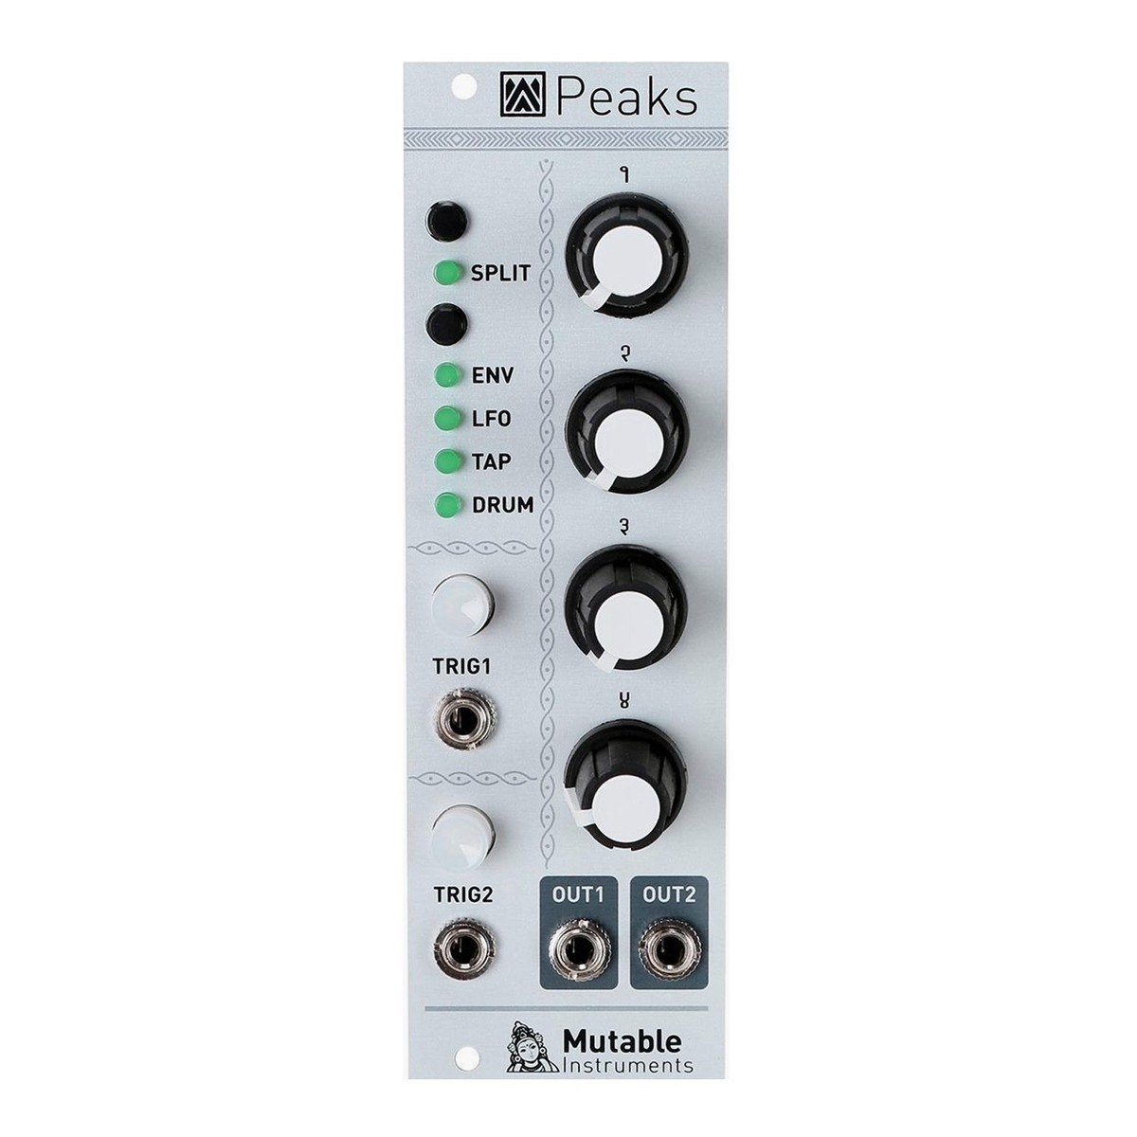
Figura II. Mutable Instruments Peaks

2.3 Pedales de efectos análogos

Siendo la guitarra uno de los elementos principales de este proyecto musical, era una necesidad tener un diseño sonoro de las ideas ejecutadas en este instrumento. Para ello, se exploró el mundo de los efectos de pedales análogos.
¨Un pedal de efectos es un dispositivo electrónico utilizado para alterar el sonido de una fuente, usualmente instrumentos eléctricos o electrónicos, como la guitarra eléctrica, el bajo eléctrico o el sintetizador. Como su nombre indica, se utilizan frecuentemente en el suelo, liberando las manos del músico para tocar su instrumento, encendiendo y apagando el dispositivo a voluntad con ayuda de sus pies. Se utiliza en el ámbito musical, tanto en grabaciones de estudio como en presentaciones en directo, con el fin de otorgar una coloración especial a un instrumento, realzar secciones concretas de una canción o instrumental, etc.¨ («Diferencias entre un pedal para guitarra análogo y uno digital», 2018)
Los efectos y marcas utilizadas en este disco fueron las siguientes:
Tc Electronics Flashback Delay, Boss Digital Delay, Ibanez TubeScreamer, CryBaby Wah, Boss Compression Sustainer CS-3 y Boss Over Drive OD-1X.
El uso de estos dispositivos y el cuidado al detalle en cada una de sus configuraciones genera un diseña sonoro difícil de replicar. De esta manera, se cumple con el propósito de crear un sonido apartado de lo ordinario y predecible.

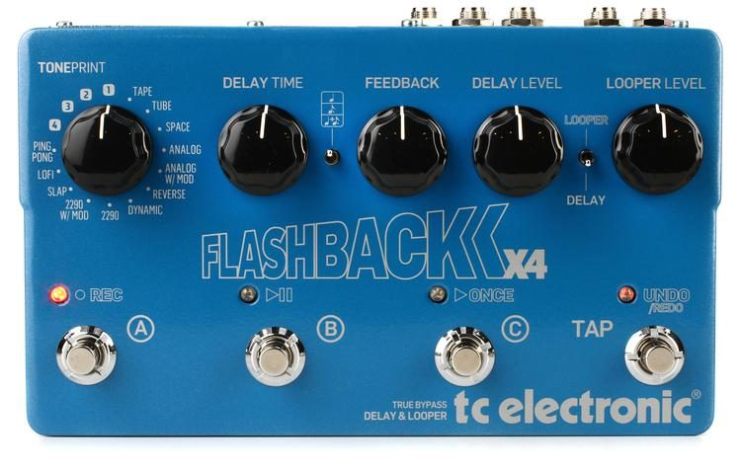
Figura III. Tc Electronic Flashback Delay

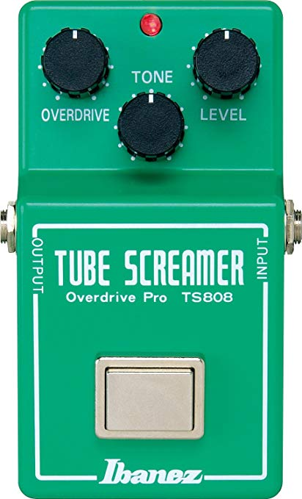
Figura IV. Ibanez Tube Screamer Overdrive Pro TS808

2.4 Pre amplificadores análogos y de tubos

¨Un preamplificador es un tipo de amplificador electrónico utilizado por lo general en la cadena de audio durante la reproducción y grabación sonora. Su función es aumentar el nivel de la señal y, para ello, actúa sobre la tensión de la señal de entrada. El preamplificador se encarga de nivelar la tensión eléctrica que le llega de distintas fuentes de audio¨. («Preamplificador», 2017)
La importancia en utilizar preamplificadores análogos de buenas marcas está en poder contar con el énfasis en armónicos que estos nos permiten tener. De esta manera podemos diferenciarnos de toda la música ¨prefabricada¨, por así llamarla, que está hecha con sonidos genéricos y fórmulas reutilizadas en varias canciones dentro del Pop Latino.
De igual manera, los preamplificadores de tubos proporcionan una calidez diferenciada en el sonido de los instrumentos y voces en un material discográfico. Estos equipos deben ser prendidos algunos minutos antes de la grabación para que se calienten los tubos y cuenten, de esta manera, con la temperatura ideal al momento de la captación del audio.
En este sentido hemos utilizado preamplificadores como UAD Apollo 4-710d, Rupert Neve 517 Portico, Motu 1248, BlackLion Auteur y BlackLion B-173.

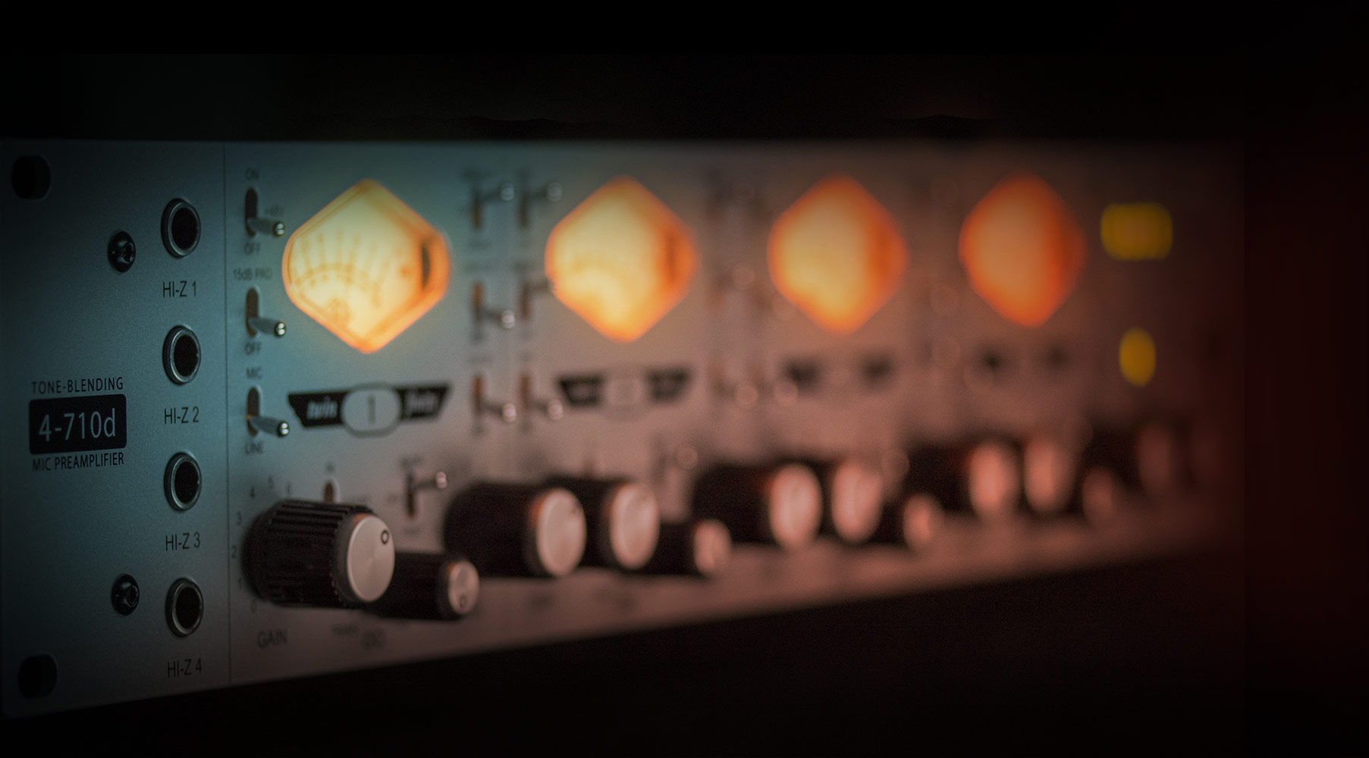
Figura V. Apollo UAD 4-710d

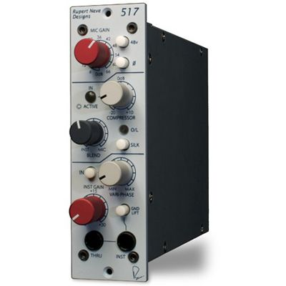
Figura VI. Rupert Neve Design 517

3. La grabación

La grabación de audio es la inscripción eléctrica o mecánica de ondas sonoras. Estas pueden ser de una voz, canto, música instrumental o efectos de sonido. Las principales formas o tecnologías de grabación de sonido son la analógica y la digital. En la grabación analógica acústica se suele utilizar micrófonos de diafragma que detectan cambios en la presión atmosférica u ondas de sonidos acústicas para grabarlas como ondas de sonido gráficas en un medio como un fonógrafo, una cinta magnética o en un contexto más actual por un DAW (Digital Audio Work Station). («Grabación y reproducción de sonido», 2019)
La grabación digital usa las mismas tecnologías analógicas, con el añadido de la digitalización de la data y señales fonográficas. Esto permite que los datos grabados puedan ser almacenados y transmitidos en una mayor diversidad de medios.
Los datos numéricos binarios digitales son una representación de los puntos de vector periódicos en los datos analógicos a una frecuencia de muestreo. Las grabaciones digitales por lo general son consideradas de mayor calidad por la menor interferencia que existe de factores como el polvo o fallas electromagnéticas en la reproducción y un menor deterioro mecánico por corrosión o mal manejo del medio de almacenamiento.
Durante la grabación, una señal de audio es transformada en variaciones de voltaje que pueden almacenarse de distintos modos. Las fuentes pregrabadas utilizan diferentes soportes donde se almacenará la señal de audio. Esto depende de la modalidad de grabación de sonido utilizada. («Grabación y reproducción de sonido», 2019)
En principio, y como mencionado anteriormente, se distinguen dos tipos de grabación opuestas: la analógica y la digital. Lo que determina el tipo de grabación no es el soporte usado, sino el tipo de señal grabada en él.
¨Las señales analógicas se llaman así porque son análogas a la forma de la señal original. Por el contrario, la señal digital se traduce en códigos binarios que no tienen forma. Son una mera sucesión de ceros y unos que no tienen nada que ver con la señal que los ha originado. Para la grabación digital es necesario un proceso de conversión Analógica a Digital, función ejecutada por una interfaz de audio. Una vez realizada la codificación, la señal queda grabada sobre un soporte óptico o magnético, tal como sucede con la señal analógica¨. («Grabación y reproducción de sonido», 2019)
El audio procesado de manera digital se ha impuesto con algunas ventajas sobre lo analógico. Por ejemplo, el audio analógico no soporta ser generado múltiples veces. Cada nueva copia (copia de la copia) produce pérdidas. Así, la señal resultante cada vez tiene más ruido y se parece menos a la original. Además, el audio analógico se degrada con facilidad. Las cintas se desmagnetizan si se les acerca un imán y los surcos de los discos de vinilo sufren alteraciones con el paso constante de la aguja.
Mientras los soportes digitales están en pleno proceso de expansión, los analógicos han decrecido de forma exponencial. La utilización de softwares informáticos para la grabación y programación ha condenado a varias formas anteriores de inscripción de audio. Igualmente, son encontrados con cada vez menor frecuencia los discos en formato de Larga Duración (LP). («Grabación y reproducción de sonido», 2019)
¨Sin importar el soporte de la señal (grabada o directa), estas señales eléctricas son introducidas mediante cableado en otros equipos para procesar la señal o amplificarla. Estos equipos pueden ser preamplificadores, amplificadores o mezcladoras de sonido. Una vez procesada y amplificada la señal, al final de la cadena de audio, están los altavoces¨. («Grabación y reproducción de sonido», 2019)
Por motivos de preferencia del productor, el DAW utilizado durante toda esta producción fue el Digital Performer 9. Por más que este no se encuentre entre los softwares más utilizados actualmente, permite métodos de edición muy prácticos y rápidos. Además, permite seleccionar dos o más interfaces de sonido a la vez y sin cerrar un proyecto o el programa. Cuenta con mezcladores ilimitados y distintos para un mismo proyecto. Tiene posibilidades de armonización MIDI únicas y facilita tener un mismo proyecto en distintas secuencias o bien, juntarlas todas en una ventana única donde puedes repetirlas. («Ventajas de Digital Performer sobre Logic», s. f.)

3.1. Grabación de guitarras

Para la producción del disco Lapislázuli, se empezó por grabar guitarras. Estas cargan la esencia de todo el material ya que se tratan de canciones originalmente compuestas en formato guitarra y voz.
El uso de guitarras acústicas brinda una sonoridad orgánica y genera una cierta cercanía con el público que está familiarizado con estas texturas. El diseño sonoro de las grabaciones estuvo enfocado en mantener al máximo la naturalidad del sonido del instrumento y en transmitir sencillez a través de tomas tocadas con los dedos. La intención viene de una propuesta íntima y que carga la representatividad del artista.
Es frecuente el uso de acordes de Maj 7, menores con séptima menor, y menores con novena en todo el disco. También se ha empleado el uso de voicings con cuerdas al aire, o sueltas, plasmando una actitud más fuerte que viene del Rock (otra gran influencia para el artista).
Se utilizaron técnicas muy sencillas de grabación de guitarras con un solo micrófono condensador (ubicado a 12 cms del 12º traste) y duplicando tomas para generar un sonido envolvente. El preamplificador utilizado fue un Apollo 4710-D.
En la grabación de guitarras eléctricas, se consideró necesario, por fines de estética y calidad, grabar por amplificador y captando por un micrófono la bocina del mismo (en vez de hacerlo por línea). Utilizamos el Fender Deluxe Reverb y el Fender Blues Jr. para esta tarea. Las guitarras utilizadas en la grabación fueron dos: Una American Stratocaster HSS y una PRS SE Custom 24. En esta etapa de la producción se guardó todo el cuidado posible para no perder de vista de la estética deseada. Es decir, eran necesarias ideas que acompañen y complementen en vez de ensuciar una estética Pop. Para esto se buscaron referencias de ideas sencillas que aparecen en producciones con un tinte ¨americanizado¨, por así decirlo. Lo realmente interesante en estas instancias fue poder procesar el sonido a través de pedales de efectos análogos y así cumplir con los objetivos planteados en cuanto a diseño sonoro.
Una vez que se grabaron todas las capas de guitarras, se pasó a trabajar sobre las bases rítmicas del disco.

3.2. Grabación de beats y percusión

Los beats de estas canciones desde un principio estuvieron pensados desde la programación. El uso de las cajas de ritmo para crear dinámicas rítmicas con variaciones que funcionen durante toda la extensión de la canción.
Debido a los propósitos de este proyecto musical, era importante trabajar con varias capas de bombos y cajas que se complementen generando lo que se conoce en términos de producción musical como Punch. Toda la música bailable cuenta con un gran trabajo en las texturas que llevan el ritmo de una canción. En este caso se trabajó con sonidos de caja de ritmos (Roland AIRA TR-8S), samples de música electrónica y otros sonidos generados por sintetizadores como el Dave Smith Instruments Prophet´06. Los samples utilizados provienen de archivos disponibles para la descarga a través de internet. Este es un método accesible en el cual se puede lograr un buen manejo de las frecuencias de cada sample y un montaje óptimo de estas texturas, lo cual ayuda a que se tenga un mayor control sobre el diseño sonoro.

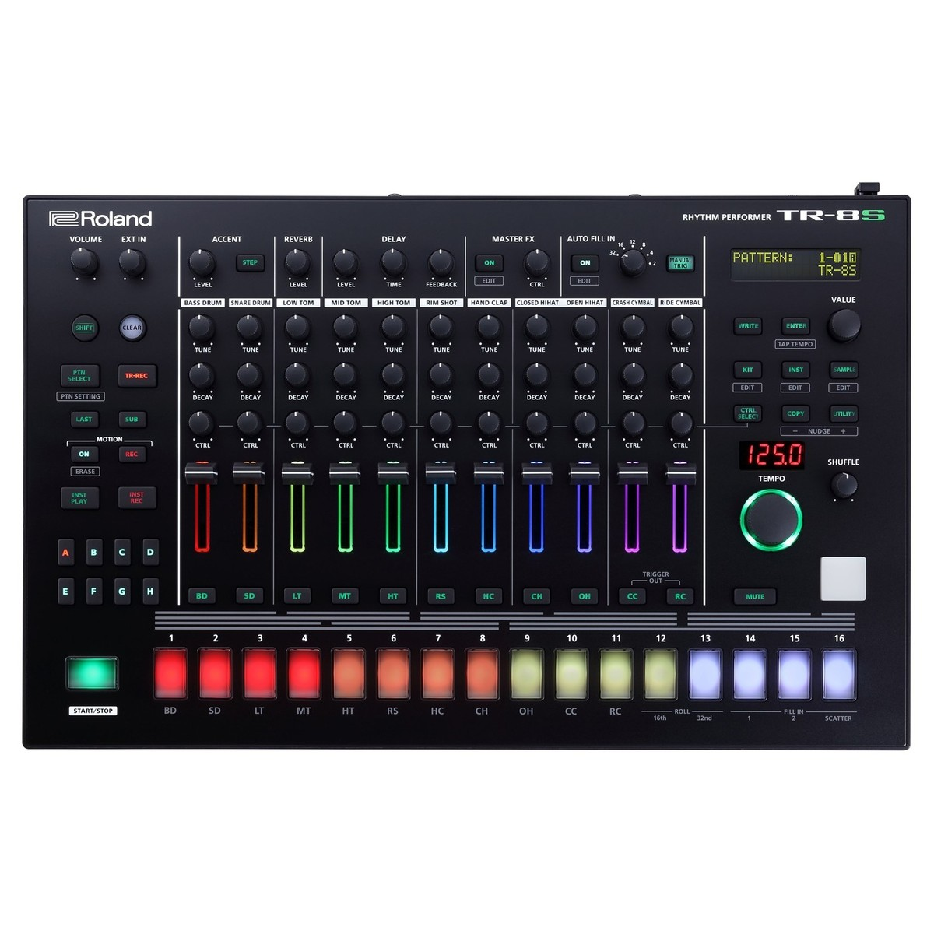
Figura VII. Roland AIRA TR-8S

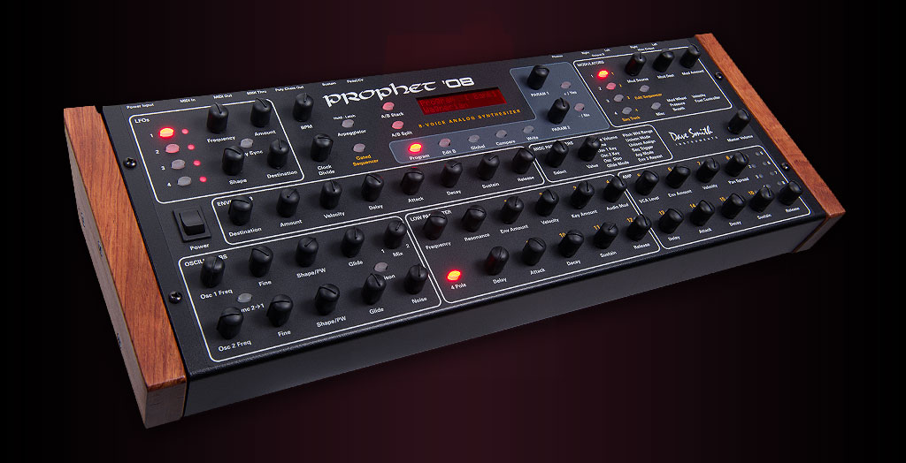

Figura VIII. David Instruments Prophet ´08

Muchas veces en la producción de este Ep se utilizaron entre 6 y 8 sonidos de bombo y alrededor de 4 o más sonidos de cajas para lograr la potencia necesaria y que esta música genere movimiento y ganas de bailar en los oyentes. Tener varios sonidos de texturas rítmicas, permite al equipo dar momentos a una canción. Más allá de crear todos las bases, se escogía por secciones qué clase de golpes crearían distintos tipos de ambientes sonoros. Por ejemplo, para una primera estrofa se buscaron texturas muy sutiles de bombos y raramente se usaron cajas. En muchos de los pre-coros se usaron otros sonidos alejados a los de un bombo o caja para crear una expectativa previa al coro. Finalmente, en los coros y partes finales se fusionaron varios sonidos de bombos y cajas, con un profundo trabajo de ecualización, para conformar una base rítmica fuerte y cautivadora.
La segunda etapa de la producción de los Beats consistía en crear espacios de respiro o breakdowns de acuerdo a las formas de las canciones. Así mismo, se generaron remates o kickovers en los espacios apropiados (transiciones entre partes o en momentos específicos del arreglo musical).
Cabe recalcar que las texturas utilizadas en estos beats son propias de la música africana, con tambores que poseen una sonoridad más opaca que aquellos utilizados en toda la música urbana latina actual. Esto distingue el proyecto del resto de sonoridades ya conocidas en el segmento del Pop Latino.
Por último, se complementó a la sesión rítmica con el uso de sacudidores, hi-hats, bongos, congas y panderetas, a parte de efectos de sonido utilizados para introducciones, finales y transiciones.
Al final, no se grabaron baterías acústicas porque se buscó un sonido moderno, fruto del diseño sonoro que se puede generar con samples accesibles a todos, al estar disponibles en colecciones descargables por internet.

3.3. Grabación de sintetizadores, teclados y bajos sintetizados

Los sintetizadores juegan un rol muy importante en la composición de los elementos sonoros de este disco. Se experimentó con varios tipos de texturas que poco a poco empezaron a crear una atmósfera que inspira sensualidad, intimidad y un aire romántico a todo el contexto sonoro del disco. Las líneas grabadas contenían los acordes como pads que brindaron un colchón armónico y algunas ideas melódicas muy discretas en su mayoría que acompañan a ciertas melodías vocales y en otros casos responden a las mismas como leads. Es importante decir que los bajos de este Ep en su totalidad son bajos sintetizados. Utilizamos modelos como: Moog Sub 37, Dave Smith Instruments Prophet ´08, Korg microKorg, Arturia MiniBrute, Moog Sub Phatty, Nord Lead 4 y Novation Bass Station II. De igual manera, se utilizaron ciertos arpegiadores de sintetizadores de marca Moog. Estos crean una sucesión de notas en función de lo que se toca en el teclado y basado en una serie de ajustes, trayendo una sonoridad vanguardista en ciertos temas.

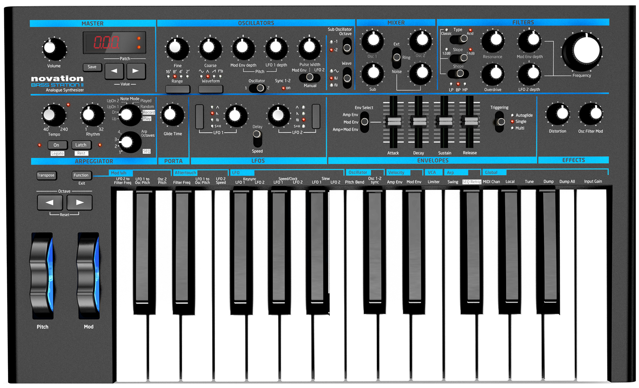
Figura IX. Novation Bass Station II

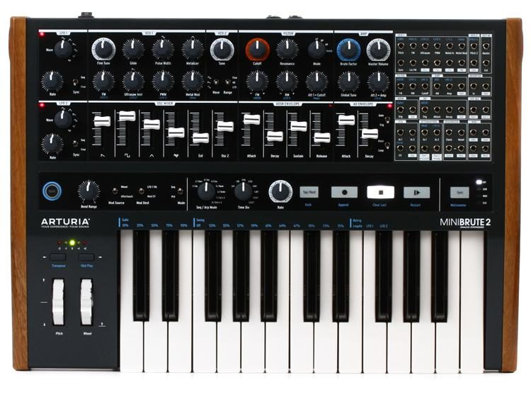
Figura X. Arturia MiniBrute 2 Semi-modular Analog Synthesizer

Para la grabación de teclados decidimos trabajar con compañeros músicos pianistas que poseen un mayor conocimiento de voicings y una mejor técnica para la ejecución de varias ideas que acompañan la instrumentación. Fueron utilizados con frecuencia el Fender Rhodes 73, el Nord Piano 4 y el Roland Juno. Varios filtros fueron ocupados con el fin de manejar distintos momentos de ideas en sintetizadores y teclados a lo largo de las canciones.

3.4. Grabación de voces

¨El proceso de la grabación vocal consiste en una serie de procedimientos que nos permiten tener voces de calidad como materia prima para trabajar sobre el resto del proceso de la producción vocal¨. («Cómo grabar voces profesionales», 2016)

3.4.1. Micrófonos dinámicos para la grabación de voces

Los micrófonos dinámicos son preferidos para el sonido en vivo. Funcionan a través de una bobina adherida a una membrana, que se mueve dentro de un imán generando la señal de audio. Tiene una baja sensibilidad, captando menos detalles. Por lo mismo, tiene necesidad de una mayor ganancia en el preamplificador para alcanzar un buen nivel de grabación. («Cómo grabar voces profesionales», 2016)
De manera general, estos micrófonos tienen una buena captación de frecuencias, aunque pueden tener ciertas falencias en frecuencias agudas y bajas, por lo que no van a captar tanto detalle de aire o brillo. Vienen muy bien en cantantes que tienen un sonido muy brillante y en los que no se quiere exagerar esa característica.
¨Su respuesta en transiente es algo lenta, lo cual significa que les cuesta un poco más captar los detalles como consonantes duras y sonidos con muchas transientes. Pueden servir cuando el sonido del cantante es excesivamente percutivo o descontrolado.
Presentan un patrón polar direccional cardioide. Esto beneficia las grabaciones vocales, por lo que permite captar el sonido directo de una voz, atenuando el sonido de las reflexiones de todo lo que se ubica detrás de la cápsula¨. («Cómo grabar voces profesionales», 2016)
Este tipo de micrófonos no necesita de alimentación externa o phantom power, lo que es ventajoso en situaciones donde el preamplificador no posea esta función.
En esta grabación, los micrófonos dinámicos fueron utilizados únicamente para la grabación de guitarras, cuando se captó el sonido de las bocinas de los amplificadores utilizados a través de un Shure Sm 57.

3.4.2. Micrófonos de condensador

Los micrófonos de condensador están mucho más asociados a la grabación de voces en estudio. Funcionan con una especie de membrana móvil ubicada frente a una placa fija, ambas estructuras metalizadas, formando un condensador/capacitor.
Estos micrófonos tienen una sensibilidad más elevada, captando muchos más detalles de la fuente. En el caso de la voz: las respiraciones, sonidos de la boca, pasos en el piso, etc. Esto resulta positivo, sobretodo si la sala está tratada acústicamente y el cantante tiene un manejo de su voz.
En general son micrófonos que poseen una muy buena captación de las frecuencias que se le presentan, teniendo en muchos casos una respuesta bastante neutral. Es decir, captan detalles de altas y bajas frecuencias. Esta característica viene muy bien para voces opacas u oscuras, cuando se busca resaltar todo el espectro de frecuencias de la voz. Hay que prestar mucha atención a este parámetro, ya que existen modelos de esta familia que realzan ciertas zonas de frecuencias a propósito (por ejemplo: Electro Voice Re 20 frecuencias medio graves), o incluso por errores de diseño, pudiendo resultar excesivo.
¨La respuesta en transiente de este tipo de micrófonos es sumamente rápida, captando así todos los detalles de las consonantes, sonidos percutidos y breves, lo cual puede ser bueno o malo dependiendo de los fines y la ocasión¨. («Cómo grabar voces profesionales», 2016)
En la producción se usaron micrófonos de condensador para la grabación de todas las voces principales y guitarras acústicas. El sonido de una buena guitarra acústica siempre será apreciado de mejor manera en una grabación, si utilizamos un micrófono de condensador, exaltando todos los armónicos propios del instrumento y su cuerpo.
Este tipo de micrófonos necesita de alimentación externa o phantom power. El preamplificador a ser utilizado debe proveer esta corriente, de lo contrario no se puede grabar.

3.4.3. Elección del micrófono

Para la grabación de las voces principales, se utilizó el AKG c414. Esta decisión vino de una prueba que se realizó en la que utilizamos 4 micrófonos diferentes en la grabación de una misma toma. Probamos con el Shure SM7B, el Neumann TLM 107, el Bluebird SL Condenser y el AKG c414. Finalmente, encontramos un sonido mucho más natural y agradable con el AKG. Además, ciertas frecuencias indeseadas propias del registro y timbre del artista fueron significativamente reducidas cuando grabando en este micrófono.

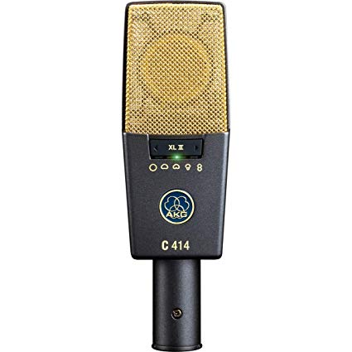
Figura XI. AKG Pro Audio C414

Aunque la marca Neumann sea mundialmente reconocida como una de las mejores marcas de micrófonos que existen en el mercado, al probarla con el timbre del artista, no proporcionó los mejores resultados. Se apreciaba una textura sumamente nasal y resaltaban detalles indeseados de la voz de Gutto.
El Bluebird dio mejores resultados que el micrófono anteriormente mencionado, sin embargo, al compararlo con el AKG c414, por una cuestión de gustos, tanto el productor como el artista prefirieron la sonoridad más natural del último. Además, el AKG c414 proporciona una respuesta en frecuencia casi plana, cuenta con atenuador incorporado y filtros pasa altos, a parte de su selector multipatrón. Todo esto hace de este micrófono de condensador, un equipo sumamente versátil con el cual se pueden generar distintos tipos de tomas y experimentar muchísimo.
Por otro lado, el Shure SM7B, al ser un micrófono dinámico, presentó resultados muy opacos que no lograron resaltar las peculiaridades de la voz del artista.
Lo más importante al momento de escoger un micrófono en el proceso de producción, es considerar si dicho micrófono complementa la voz del intérprete a ser grabado. Si se grabará una voz de característica tímbrica brillante, lo más aconsejable es utilizar un micrófono opaco en las altas frecuencias, para no realzar un tono que puede resultar algo molesto. Si se tiene una voz opaca, lo apropiado sería ocupar un micrófono que realce las frecuencias agudas, compensando lo que no tiene la voz. Muy a parte de ser un micrófono caro o venerado, si este no resalta lo que tiene de bueno una voz, no se cumple con lo pretendido.

3.4.4. Distancia cantante/micrófono

La distancia a la que ubicamos al cantante del micrófono determinará el tipo del sonido que vamos a obtener. Variaciones en este sentido pueden modificar drásticamente el resultado.
Para establecer esta distancia, es importante tomar en cuenta el tipo de micrófono que es usará. Algunos micrófonos son más sensibles, como fue mencionado anteriormente. Un detalle a tomar en cuenta cuando se usa el patrón polar cardioide, es que los micrófonos presentan un realce en las bajas frecuencias llamado efecto de proximidad, cuando se canta a una distancia de 2-10 cm del micrófono. Si se graba al cantante a una distancia muy próxima del micrófono, se obtendrán resultados con muchas frecuencias bajas. En cambio, si tenemos un cantante de registro grave, el efecto de proximidad puede ocasionar una exageración de estas frecuencias graves que tienden a generar problemas durante el proceso de mezcla.
¨Para los micrófonos de condensador, se sugiere establecer una distancia de aproximadamente 10-15 cm entre el cantante y la cápsula, evitando el efecto de proximidad para contar con un resultado más natural. Hay que tener presente que la idea es evitar el exceso de los graves ocasionados por el efecto de proximidad y al mismo tiempo, tener todo el cuidado de no alejar demasiado el micrófono del cantante, perdiendo así gran parte del cuerpo de esta emisión sonora¨. («Cómo grabar voces profesionales», 2016)

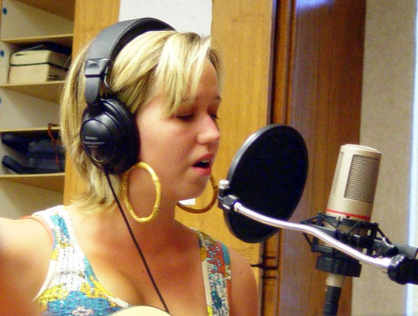
Figura XII. Distancia recomendada entre un cantante y un micrófono de condensador.

3.4.5. Filtro anti pop

Para una correcta utilización de un micrófono de condensador, se debe tomar en consideración la sensibilidad al aire que golpea su membrana. Este aire se genera con las llamadas consonantes explosivas como: P, T o K, pero mayormente con la letra P. Cuando el aire de estas consonantes golpea el diafragma del micrófono, se genera un sonido indeseado de mucha amplitud, llamado pop.
Si no estamos familiarizados con este problema, es posible que pase desapercibido. Sin embargo, se trata de un ruido molesto que ensucia mucho la mezcla y por ello debemos tratar de evitarlos siempre.
Afortunadamente, se cuenta con un sencillo dispositivo llamado filtro anti pop, que consiste en una circunferencia con una tela o metal al medio que sirven para filtrar y atenuar el golpe del aire contra el diafragma del micrófono.
¨Los filtros anti pop usualmente están hechos de una tela sintética y se pueden conseguir como accesorio del micrófono. Vienen con un brazo extensible móvil para su colocación sobre el soporte del micrófono en la posición ideal. Se sugiere ubicarlo a mitad de camino entre el cantante y el micrófono, es decir a unos 7-10 cm del micrófono aproximadamente¨. («Cómo grabar voces profesionales», 2016)

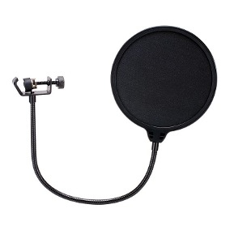
Figura XIII. Filtro Anti Pop

3.4.6. Ganancia del preamplificador

Uno de los principales factores que puede perjudicar el sonido de una voz grabada es el ajuste elevado en el nivel de entrada del preamplificador. Cuando el volumen de entrada se acerca a la zona roja del secuenciador, debemos bajar la ganancia para no tener una señal saturada.
Muchas veces, el productor puede ajustar los niveles de tal manera que no distorsione en las estrofas. Sin embargo, al entrar a una parte de mayor intensidad como el coro de una canción, el nivel se puede disparar, saturando la señal. La idea es calibrar el nivel de entrada de forma que tengamos un cierto resto sobrante y que durante toda la canción observemos, en una toma de prueba, que no tengas problemas de distorsión.
Para grabar voces, es aconsejable que el nivel de entrada se encuentre cercano a los -20 db RMS en promedio, por la mayor parte del tiempo. Para esto, se necesita un medidor de nivel RMS en el canal master de la sesión y solear la pista de la voz al ajustar la ganancia.
¨Es recomendable pedir al cantante que interprete la parte más fuerte de la canción, simulando la grabación, para tener un ajuste de monitoreo realista. Si vemos que el intérprete incrementa el nivel de emisión de sonido al avanzar con la sesión, es importante reducir el nivel de entrada del micrófono para mantenernos con un nivel apropiado. Si no se cuenta con un medidor de nivel RMS, se debe intentar mantener una distancia apropiada de la zona de distorsión. Así, ocupamos la parte verte de los medidores de nivel del canal en el secuenciador, pudiendo por momentos pasar al amarillo/naranja¨. («Cómo grabar voces profesionales», 2016)

3.4.7. Mezcla de monitoreo para cantante

Otro punto fundamental para un proceso óptimo de grabación de voces es preparar una mezcla adecuada para los audífonos del cantante. De esta manera, el intérprete se escuchará claramente y con comodidad. Lo ideal es que para esta etapa de la producción ya contemos con una pre mezcla, en la que todos los elementos se entienden y distinguen con definición y claridad, dejando un espacio de por ejemplo entre 10-15 DBs para las voces que serán grabadas a continuación. («Cómo grabar voces profesionales», 2016)

3.5. Enfoque vocal

El enfoque vocal de este disco estuvo contemplado desde un lenguaje musical propio del Soul. Este género es uno de los que más consume el artista en la actualidad y siempre que compone melodías vocales, existe una gran influencia siendo plasmada a través de melismas, intervalos y movimientos melódicos propios de este estilo.
Debido a su influencia góspel, es importantísimo, así mismo, el trabajo coral dentro de esta estilística.
Se empezó por grabar las voces principales en tomas completas con intenciones distintas. Por lo general, en las primeras tomas se buscaban intenciones más discretas, airosas e íntimas. Durante este proceso, la interpretación juega un rol fundamental. Así, pudimos grabar tomas más agresivas hacia el final del proceso para conservar fragmentos de estas principalmente en coros, otras mucho más románticas que nos sirvieron para estrofas o puentes. Incluso, se buscó una interpretación alegre y sonreída pensada para generar cercanía con el público y una cierta ligereza en la factura vocal. El éxito de este método está en encontrar, al editar, una composición de tomas que funcione y vaya acorde a otros aspectos de la canción como la letra o los matices propios de cada parte.
Al contar con la cantidad suficiente de tomas para poder avanzar, se pasó a habilitar varios canales de audio nuevos para la grabación de coros y arreglos vocales. Por lo general, después de una sesión de grabación de voces principales, el productor exportaría una versión previa del tema para que el artista pueda pensar en una serie de ideas y arreglos de voces a ser distribuidas entre tres o cuatro canales nuevos. Algo como realizar una composición coral sobre un tema musical ya existente.

3.6. Armonizaciones y arreglos vocales

El uso de armonizaciones paralelismos fue muy frecuente durante esta producción. Tanto terceras como sextas paralelas suelen aparecer, principalmente en los coros. En algunos momentos se hizo uso de armonizaciones con notas largas en intervalos de cuartas o quintas, algo muy común tanto en el Pop como en el Soul.
El uso de octavas agudas y graves complementando a la melodía principal se ve presente en varias estrofas y pre-coros del disco. Esto ayuda mucho para el cuerpo del sonido vocal.
Algunas técnicas contrapuntísticas como el Call and Response son frecuentemente encontradas de igual manera. Era de suma importancia poder llenar los espacios dejados por la voz principal con más texturas vocales en un disco donde algunas de las principales referencias eran el Soul y el R&B. Además, se buscaba que gran parte de la atmósfera sonora provenga del sonido de voces ya que se trata de una de las principales potencialidades del artista.
En cada canción se trabajó con alrededor de 4 o 5 capas de voces. Muchas de ellas reforzaban en frecuencias de graves (como octavas graves o armonizaciones en registro barítono/bajo), en otras se usaba el mismo color o timbre vocal ejecutando paralelismos de terceras por encima de la voz principal, o por notas largas en intervalos de cuartas y quintas; y finalmente los intervalos de sexta en paralelismos eran ejecutados con la técnica del falsetto, usando la vibración de solamente una parte de los pliegues vocales, correspondiente al registro agudo o de cabeza.
De esta manera, para el proceso de mezcla tendríamos muchísimo material vocal con el que trabajar, generando colores distintos de voces y enfatizando el enfoque vocal del soul y el R&B en el disco.
En síntesis, tanto voces como guitarras cargan la esencia de la producción de estos temas musicales y conforman una parte fundamental de la producción y diseño sonoro del material.

4. La post-producción

4.1. La edición

El término ¨edición musical¨ es bastante difuso, ya que puede abarcar varias actividades y habilidades que muchas veces no tienen relación las unas con las otras. El concepto de edición es bastante claro. Sin embargo, si hablamos de música, las posibilidades se vuelven amplias, desde la edición de partituras hasta el trabajo que se realiza en un estudio de grabación/mezcla. («Edición musical. Aclarando dudas», 2018)
Durante la edición del audio generado en la producción musical, pulimos cada uno de los elementos que conforman el proyecto/tema/canción. Una vez cumpliendo con esto, procesaremos estos elementos para conseguir la sonoridad deseada y añadir los efectos necesarios.
¨Para editar audio necesitamos operar en un DAW (Digital Audio Workstation), traducido al español podríamos llamarlo estación de trabajo de audio digital. Estos son softwares que nos permiten trabajar con audio de manera digital. Mediante estos programas podemos llevar a cabo tareas de grabación, edición, mezcla y masterización de audio, sin necesidad de ningún dispositivo extra. Algunos de los programas de edición mas utilizados son Cubase, Ableton Live, Pro Tools, Logic Pro, Fl Studio, entre otros. En este caso se trabajó con el Digital Performer 9¨. («Edición musical. Aclarando dudas», 2018)
Si bien el Digital Performer 9 es un Digital Audio Worsktation que permite realizar una edición fácil y rápida, incluso durante las grabaciones, al contar con varios canales de cada instrumento grabado se acumuló mucha data que tendríamos que analizar y decidir en qué momentos nos serian útiles.
Para la edición es necesario contar con uno o mas creativos responsables de seleccionar e integrar grabaciones de sonido en preparación para la mezcla o grabación original del sonido final de cualquier producción que involucre sonido grabado o sintético. En este caso, se trabajó con el artista y el asistente del productor musical.
Se empezó por ordenar un poco las sesiones. Existía en cada una de ellas muchísimo material disperso y generando un caos sonoro por momentos. En esta etapa debemos pensar que todo el trabajo será en función de poder entregar una sesión organizada para que el ingeniero de mezcla no tenga problemas al ecualizar, comprimir, panear y manejar volúmenes en las producciones.
En la edición de los beats se realizaron muchos cortes que dieron espacio a nuevas capas de percusión o para kickovers. Este proceso nos permitió limpiar las canciones de muchas texturas indeseadas y ayudó al productor encontrar los espacios adecuados para respiros o remates que elevaron el potencial de estos sencillos. Es importante recordar que, en tres minutos y medios, que es la duración promedio de un sencillo de Pop, la tarea del productor es encontrar la manera de entretener al oyente y buscar una constante interacción del mismo con la pieza musical. Si tenemos un beat monótono durante toda la extensión de una canción, esto no se cumple. Por ello, la edición es uno de los procesos clave en la producción que también forma parte del proceso creativo. Esto permite limpiar una sesión, encontrando los momentos correctos de jugar con la emoción del oyente.
Aunque muchas veces se parte de cuantizar cada golpe que conforma un beat, es importante pensar en un concepto fundamental al momento de producir música que está pensada para ser bailada o simplemente disfrutada, el Groove.
¨Groove es la sensación, rítmicamente expansiva, o el sentido de swing creado por la interacción de la música interpretada por la sección rítmica de una banda. Es un factor muy importante en los distintos subgéneros del jazz, y de ahí a otros géneros como salsa, funk, rock y soul¨. («Groove (música», s. f.)
Si se trabaja cuantizando cada golpe ejecutado por una sección rítmica, no cabe duda que se perderá gran parte del sentido de este concepto. Incluso existen opciones de cuantización que cuentan con patrones predeterminados de variaciones pensadas para generar este swing mencionado anteriormente. Sin embargo, se considera siempre mejor buscar los momentos de las tomas en que cualquier oscilación haya funcionado generando Groove. Otra opción válida es ubicar a los bombos y cajas que mantienen el ritmo base de la canción siempre de acuerdo a la rejilla de la sesión y posteriormente ubicar golpes de remates o arreglos rítmicos con mayor libertad. Que algunos golpes no estén perfectamente ubicados, respecto al metrónomo, puede generar una sensación humana que es muy valiosa para este tipo de producciones.
En la edición de los bajos sintetizados se tuvo la oportunidad de crear varios arreglos nuevos, pudiendo manipular cada nota de acuerdo a lo que se buscaba en cada parte de las canciones. Tratamos de evitar las cuantizaciones exactas ya que el bajo también cumple un rol trascendental en el Groove.

4.2. La mezcla

¨La mezcla de audio es un proceso empleado en la grabación y edición de sonido para balancear y equilibrar el volumen relativo y la ecualización de las fuentes de sonido presentes en un evento sonoro. Por lo general, las fuentes de sonido corresponden a varios instrumentos musicales de un conjunto o secciones de una orquesta¨. («Mezcla (audio)», 2019)
¨En este proceso se manejan distintos parámetros de volumen y ubicación estéreo para lograr una cierta especialidad al evento sonoro, simulando lugares o atmósferas a través de la manipulación de efectos sonoros, generando así un contacto entre el público y el interprete de la obra. También se cumple con la función de remover frecuencias innecesarias durante la mezcla de una canción. De esta manera, ruidos indeseados son sustraídos, abriendo espacios de frecuencias para que cada elemento ocupe un lugar específico dentro de la mezcla¨. («Mezcla (audio)», 2019)
La mezcla de audio puede ser considerada una destreza relativa, donde un mismo conjunto de sonidos puede ser mezclado por distintos sonidistas, lo cual puede generar mezclas distintas unas de otras. No obstante, las herramientas utilizadas son las mismas. Lo que difiere es cómo la utiliza cada sonidista. («Mezcla (audio)», 2019)
Para seguir hablando del proceso de mezcla de audio debemos aclarar algunos conceptos fundamentales:
- ¨La ganancia es utilizada para controlar el plano sonoro de un instrumento (o conjunto de ellos), así se controla la intensidad de un sonido en la mezcla.
- La ecualización sirve para ubicar arriba (elevando frecuencias) o abajo (sustrayendo frecuencias) el sonido en el plano sonoro. Es importante conocer el ancho de banda del instrumento para una correcta ecualización. Existen tablas de ecualización de instrumentos que pueden ser muy útiles.
- Los efectos de sonidos como la reverberación son utilizados para crear la sensación de que un instrumento haya sido grabado en un entorno acústico diferente. Existe una gran variedad de efectos que pueden ser aplicados a un sonido, como chorus, vibrato, tremolo, phaser, delay, wah-wah, entre otros.
- Los subgrupos son otra parte importante para las mezclas ya que permiten que agrupemos los sonidos y los clasifiquemos por su tímbrica o características sonoras. Esto facilita llevar a cabo una mezcla porque podemos, de esta manera, aplicar ecualización o efectos de sonido a todo un conjunto de instrumentos musicales.
- Los monitores de estudio de campo cercano son fundamentales para la correcta realización de las mezclas. Estos representan el sonido de una manera profesional y de forma plana sin mucha coloración de frecuencias.
- La compresión es un proceso utilizado en las mezclas de audio para reducir el rango dinámico de una grabación cuando esta supera un cierto umbral. Esto nos permitirá manejar las señales de audio sin que lleguen a distorsionar, manteniendo un rango dinámico óptimo para la mezcla. También se puede aplicar una puerta de ruido o gate, expansores y otros procesadores de dinámica, todo ello buscando mejorar una mezcla de audio de una producción musical¨. («Mezcla (audio)», 2019)
Es importante decir que la mezcla de audio siempre se ha visto envuelta en una especie de mito, que sostiene que este proceso puede arreglar cualquier error previo de la producción, o en su defecto, transformar radicalmente cualquier sonido que se esté utilizando. Si bien es cierto que dependemos de la materia prima o contenido original con el que se trabajará, también es posible modificar o manipular prácticamente cualquier cualidad de un sonido, mediante distintas técnicas de mezcla, pudiendo así corregir errores de tiempo/velocidad, afinación, timbre, dinámica, etc. («Técnicas de mezcla de audio», 2018)
¨Una buena aplicación de las técnicas de mezcla, nos permite hacer que nuestros proyectos se vuelvan cada vez más interesantes, pudiendo así generar un mayor impacto en nuestros oyentes. Es válido en este proceso enfatizar sobre aquellos aspectos que más nos interesan en cada proyecto que estamos trabajando, así como también atenuar aquellos que sean menos interesantes o importantes dentro del contexto. No se debe perder de vista la consecución de una mayor definición de cada uno de los elementos que componen una obra¨. («Técnicas de mezcla de audio», 2018)
La mezcla del disco estuvo a cargo del ing. Javier Garza, un mexicano radicado en Miami que ha ganado más de 10 premios Grammy por la mezcla de varios éxitos musicales, como parte de la obra de Carlos Vives, Alejandro Sanz y Luis Miguel.
Su trabajo estuvo orientado a generar un protagonismo vocal, con efectos y un procesamiento propio del Pop latino. Aplicó a la voz efectos de delay, reverb y en menor medida el Auto-tune. En el bajo y las texturas del beat, generó fuerza para que la música se pueda adaptar a situaciones de fiesta y baile de acuerdo al público objetivo del proyecto. Además, utilizó técnicas de sidechain generando movimiento tridimensional en los sonidos de sintetizadores e instrumentos de percusión.

4.3 La masterización

¨Masterización es un término que proviene de master, en inglés, que hace referencia al producto final de una grabación sonora, que servirá como original o pieza maestra de la cual se obtendrán las copias. Como tal, aunque ha evolucionado, es un concepto que ha estado ligado a la historia del registro sonoro. Se podría decir que la primera masterización se dio en el laboratorio de Thomas Edison, ya que el propio Edison o uno de sus asistentes tuvo que producir de alguna manera el primer cilindro listo para ser utilizado en el fonógrafo para reproducir un sonido gravado previamente mediante el mismo aparato¨. («Masterización», 2018)
Para hablar de la masterización como parte del proceso de la producción sonora de este disco, es necesario brindar el contexto histórico sobre el cual se ha desarrollado esta técnica.
¨Los primeros títulos de registro sonoro fueron comercializados como cilindros para fonógrafo o disco para gramófono. Estas primeras grabaciones se realizaban directamente sobre el medio final, sin procesos intermedios¨. («Masterización», 2018)
¨Con la invención de la cinta magnética, la grabación podía realizarse en un momento previo a la producción del máster del disco para replicación, con posibilidad de repetir cuando una toma no salía bien, y se podía incluso grabar cada fragmento musical en un momento diferente, lo que hacia necesaria una sesión extra de ¨armado¨, que posibilitaba la toma de decisiones como el orden de las canciones, para que el técnico encargado preparase el máster a partir de las diferentes cintas empleadas en el orden deseado y dejando un espacio de silencio adecuando entre ellas, proceso que hasta nuestros días se conoce con el nombre de ¨secuenciado¨. («Masterización», 2018)
Otro aspecto importante en la evolución del trabajo de masterización se debió también al hecho de grabar en momentos diferentes cada pista del álbum, puesto que con frecuencia el resultado final era que cada pieza individual presentaba un nivel de volumen diferente, debido a lo cual el operario debía compensar este efecto ya fuera amplificando o atenuando algunas de ellas, lo que en ocasiones obligaba a la creación de una cinta maestra a partir de las originales. («Masterización», 2018)
¨El operario ya no se encargaba solamente del aspecto puramente técnico de la preparación del máster, sino que tenía bajo su responsabilidad el secuenciado y la nivelación, lo que tenía también que ver con la parte artística del trabajo. En poco tiempo se agregó un ecualizador al arsenal, debido a que no sólo se presentaban diferencias de nivel entre las diferentes pistas, sino también de naturaleza espectral. El ecualizador se utilizaba para compensar tales diferencias, que comenzaron a darse con mayor frecuencia e intensidad en los comienzos de la grabación multi-pista, que agregaba un proceso intermedio entre la grabación y la masterización: la mezcla¨. («Masterización», 2018)

4.3.1. Procesamiento dentro de la masterización

El procesamiento del material grabado en la etapa de masterización tiene el objetivo de hacer que un álbum sea más homogéneo desde una óptica sonora en dos aspectos principalmente: la potencia sonora percibida a medida que transcurre el tiempo (técnicamente conocido como ¨dominio del tiempo¨) y el llamado ¨color¨, que está relacionado con el contenido espectral de cada corte (¨dominio de la frecuencia¨).
¨Así, el procesamiento desde el punto de vista dinámico en el dominio del tiempo, cosiste en elegir uno de los cortes y adecuarlo al nivel aparente de los demás con respecto a éste. Un procedimiento parecido puede darse con el ¨color¨, en el dominio de la frecuencia¨-(«Información | MasterTips Mastering», s. f.)
Combinando los dos enfoques se consiguen los mejores resultados, haciendo una separación por bandas y procesando por separado cada una de ellas en el dominio del tiempo. El resultado final se acercaría mucho al material original que sale del estudio de mezclas y su contenido dinámico musical se encontraría intacto.
Uno de los aspectos más importantes a considerar en esta etapa de la producción es que no se cuenta con canales dedicados a los elementos individuales como guitarras, voces, sintetizadores y otros instrumentos, sino que se trata directamente con señales, que normalmente vienen en pares, para los lados izquierdo y derecho.
Finalmente, podemos decir que el procesamiento de un mastering es un procesamiento de señales analógicas y digitales en su sentido más técnico.

4.3.2 Mastering: El proceso final

El mastering es el último proceso de la producción de un tema musical. Por lo tanto constituye la última oportunidad para garantizar ciertos aspectos que deben responder a varios parámetros correctos para alcanzar el máxima potencial sonoro de nuestro material. Es ese momento de hacer que el archivo resultante de la mezcla de todos los elementos del tema en un solo canal de audio, funcione de forma equilibrada, nítida, con un volumen apropiado y un carácter que transmita la idea que el artista tiene de una obra, creando un mayor impacto de la escucha y experiencia de los oyentes.
¨En un mastering, se trata de crear una señal lo más equilibrada posible mediante distintas técnicas y herramientas. Con la ecualización se logra un balance adecuado entre los diferentes rangos de frecuencia que componen una sesión grabada (sub-graves, graves, medios graves, medios agudos, etc). A través de esta técnica se puede, de forma quirúrgica, atenuar o eliminar una frecuencia o rango de frecuencias que resulte molesto para la escucha. Durante la masterizacion también es común el uso de excitadores. Esto nos permitirá recuperar algo de amplitud en armónicos que hayan podido verse afectados por todos los procesos anteriores. Alcanzaremos así un timbre rico y atractivo¨. («Mastering. Sonido profesional», 2018)
Es clave pensar en que el mastering es también el proceso mediante el cual determinaremos el volumen final de nuestra producción. Este es un aspecto muy determinante para la escucha final. Por ejemplo, si se abusa del uso de los procesadores dinámicos durante la masterización, podemos comprometer la dinámica de la canción, su equilibro sonoro y más etapas del trabajo previo. Si no se hace el mejor esfuerzo en este sentido, el resultado final puede encontrarse por debajo del promedio de producciones que se están lanzándose todos los días, y por lo tanto todo el trabajo previo no tendrá el reconocimiento deseado.
La masterización del disco estuvo a cargo de uno de los principales referentes en esta área a nivel mundial, el americano Bernie Gruntmann, el mismo que participó en la masterización del disco ¨Thriller¨ de Michael Jackson.
Se manejaron conceptos de la cultura musical mainstream, con un enfoque en la voz principal por encima de los demás elementos y de un trabajo sobre las texturas rítmicas para generar movimiento y una dinámica bailable. El orden de los temas estuvo pensado para que exista una evolución de menos a más y finalmente un cierre con un tema más íntimo, siendo la primera canción, la más suave, la tercera la más fuerte y la última un tema a guitarra y voz.

CAPÍTULO CUATRO

Pasos para el registro de los derechos de autor

Después de la conclusión del trabajo de producción de los temas, es de vital importancia contar con el respectivo registro de las obras en una entidad de manejo y distribución de regalías artísticas. Resguardar el derecho de autor es un paso más en el proceso de creación y lanzamiento de un producto artístico.
¨El derecho de autor es un conjunto de normas jurídicas y principios que afirman los derechos morales y patrimoniales que la ley concede a los autores (los derechos de autor), por el simple hecho de la creación de una obra literaria, artística, musical, científica o didáctica, esté publicada o inédita. La legislación sobre derechos de autor en Occidente se inicia en 1710 con el Estatuto de la Reina Ana¨. («Derecho de autor», 2019)
¨Se reconoce que los derechos de autor son uno de los derechos humanos fundamentales en la Declaración Universal de los Derechos Humanos. En el derecho anglosajón, se utiliza la noción de copyright, que comprende la parte patrimonial de los derechos de autor (derechos patrimoniales)¨. («Derecho de autor», 2019)
¨Una obra pasa al dominio público cuando los derechos patrimoniales han expirado. Esto sucede habitualmente trascurrido un plazo desde la muerte del autor (post mortem auctoris). El plazo mínimo, a nivel mundial, es de 50 años y está establecido en el Convenio de Berna. Muchos países han extendido ese plazo ampliamente. Por ejemplo, en el Derecho europeo, son 70 años desde la muerte del autor. Una vez pasado ese tiempo, dicha obra entonces puede ser utilizada en forma libre, respetando los derechos morales¨. («Derecho de autor», 2019)

4.1. Registro de las obras en la Sociedad de Autores y Compositores del Ecuador

En Ecuador existe una entidad encargada del registro y la repartición de los valores correspondientes a los derechos conexos de cada artista por su obra. Este organismo se llama SAYCE (Sociedad de Autores Y Compositores del Ecuador).
¨Se trata de una sociedad de gestión colectiva, cuyo objetivo primordial es administrar los derechos patrimoniales de los autores sobre sus obras, buscando la satisfacción de los socios, mediante una gestión transparente cumpliendo con el marco jurídico vigente y aplicando tecnología especializada para sus fines¨. («¿Quiénes somos?», SAYCE 2019)
Existen una serie de requisitos establecidos para llevar a cabo el registro como socio de Sayce. Estos son:
- Declarar como suyas al menos cinco obras musicales y presentarlas en ejemplares habituales (físicos o digitales en formato MP3), con el titulo de cada una de las obras.
- Impresión de la charla online sobre Derecho de Autor, funcionamiento de la Sociedad, deberes y derechos de los socios.
- Copia de cedula a color.
- Dos fotografías tamaño carné a color con fondo blanco.
- Certificado Bancario de una cuenta personal.
- Planilla de servicio básico de la dirección de residencia.
- Comprobante de depósito del pago de afiliación por el valor de $18,24.
- Comprobante del depósito del pago para el registro del Contrato de Adhesión en el SENADI por el valor de $12,00.
- Crear un casillero virtual en la página web: propiedadintelectual.gob.ec
- Solicitud de Admisión de Socios.
- Hoja de Datos Personales.
- Formularios de Declaración de cada una de las obras a registrar.
- Contrato de Adhesión¨. («Requisitos para ser Socio Sayce», SAYCE 2019)

La Sociedad de Autores del Ecuador emite una licencia de autorización por el uso del repertorio musical de sus afiliados, en representación y por mandato de los mismos. El dinero que el usuario cancela es destinado a los autores y compositores, creadores de las obras musicales, como única remuneración por permitir que los usuarios utilicen su música. («Beneficios de los Socios», SAYCE 2019)
Los demás beneficios que SAYCE otorga a sus socios son los siguientes:
- Servicio médico
- Seguro de vida
- Fondo Mortuorio
- Mausoleo para los Autores en Quito, Guayaquil, Portoviejo, Ambato, Riobamba, Machala y Loja.
- Asesoría Jurídica gratuita.
Trámite y recaudación de los Derechos Autorales por Comunicación Pública de Obras¨. («Beneficios de los Socios», SAYCE 2019)

4.2. Registro de marca personal del artista

¨A efectos legales, una marca es un signo que es apto para distinguir un producto o servicio en el mercado. El signo de una marca puede ser una palabra o una combinación de palabras, una imagen o un diseño, formas tridimensionales, sonidos y en algunos países, los olores, las texturas y cualquiera otro que cumpla con los requisitos de diferenciación y posibilidad de ser representado por escrito o gráficamente¨ («Marca (registro)», 2019).
El registro de una marca en un procedimiento administrativo que empieza por una solicitud de marca ante las oficinas de patentes y marcas de cada país. Una vez ingresada la solicitud se obtiene un derecho de prioridad hasta que después de un tiempo (tiempo que depende de cada organismo nacional) se publique en un boletín o gaceta oficial para notificar a quienes podrían ver amenazados sus intereses. («Marca (registro)», 2019)
¨Desde su publicación los terceros que consideren que la marca solicitada afecta sus intereses o simplemente que incumple la normativa vigente, tienen derecho a realizar una oposición dentro de los 30 días siguientes a la mencionada publicación. La solicitud que no tiene oposición, continúa un complejo procedimiento hasta que llega al último estadio, el estudio de fondo, que determinará si la marca cumple los requisitos necesarios para otorgarse¨. («Marca (registro)», 2019)
¨De no existir oposiciones ni observaciones, el procedimiento avanza hacia el registro definitivo siempre que no existan solicitudes de prioridad derivadas del Convenio de París ni se encuentre dentro de las causales de rechazo que cada ley nacional establece. Una vez otorgada tiene un plazo de vigencia y se puede renovar indefinidamente¨. («Marca (registro)», 2019)
Es sumamente importante registrar el logo correspondiente a una marca de un determinado proyecto musical. En Ecuador, este procedimiento es realizado principalmente a través del IEPI (Instituto Ecuatoriano de Propiedad Intelectual). Este signo estará presente en la portada de los distintos sencillos a ser lanzados, en los diseños de arte para promoción, eventos, comunicados de prensa y todo tipo de material de comunicación acerca del proyecto.

CAPÍTULO CINCO

Producto musical ¨Lapislázuli¨

5.1 El videoclip

Una de las industrias de mayor crecimiento en el campo de la producción audiovisual es la del videoclip musical. Esta herramienta ha logrado incorporar distintos tipos de recursos con el objetivo de dar a conocer a un artista o banda en la industria musical.
¨La industria del videoclip ha generado miles de millones de dólares en ganancias a productoras, sellos discográficos, casas disqueras, artistas e incluso se han creado decenas de cadenas de televisión que se especializan en difundir y promocionar estos contenidos. Por este motivo, es sumamente importante brindar al artista ecuatoriano la posibilidad de proyectarse en esta poderosa industria. De esta manera, los proyectos musicales tienen un soporte en videos profesionalmente elaborados, optimizando al máximo los recursos y con miras a una efectiva comercialización de su trabajo¨. («el video musical como medio de producción de un artista pop», Fierro, 2012)
En nuestro país ya se han empezado a desarrollar proyectos importantes, con una gran diversidad de técnicas que van desde las formales en cine de 16mm y 35mm, videos digitales de última tecnología, hasta videos semi-profesionales y caseros.
¨Por otra parte, a falta de espacios en los medios televisivos de canales con cobertura nacional para promocionar estos videos musicales, los productores y músicos han optado por exhibir estos trabajos mediante canales locales o por internet. Los DVDs y la venta de estos en conciertos y tiendas especializadas en una escena del Rock y la música underground son también una buena alternativa para dar a conocer los trabajos audiovisuales del artista ecuatoriano, permitiendo una mayor interacción y retroalimentación con el público joven¨. («el video musical como medio de producción de un artista pop», Fierro, 2012)
¨El videoclip, por concepto, es un producto o una recreación visual de una canción de la industria discográfica que fomenta o estimula la venta de discos u otra mercadería relacionada a un artista o grupo, ayudando a que éste pueda ser parte de un medio o canal de difusión tradicional o alternativo. El formato de este producto es realizado y emitido con fines iguales que los de la publicidad convencional. Para la realización de este tipo de contenidos, es necesario tanto un estudio del público objetivo al que va dirigido, como del lenguaje visual al que este público está acostumbrado y listo para consumir¨. («el video musical como medio de producción de un artista pop», Fierro, 2012)
¨En este género audiovisual contribuyen todo tipo de ideas, técnicas de video, cinematográficas (efectos, sonido, historias, movimiento, manejo de la luz, entre otros) y varias artes que hacen casi imposible enmarcarlo en una sola definición¨. («el video musical como medio de producción de un artista pop», Fierro, 2012)
Existen varios tipos de videoclips como: musical o performance, dramático o narrativo, conceptual, mixto, etc. Para el primer sencillo de este producto artístico, optamos por trabajar con un video narrativo, empezando a contar, de esta manera, una historia acerca del artista.
El primer sencillo del disco Lapislázuli se titula ¨7AM¨. La letra de esta composición refleja un personaje romántico que hace una declaración de amor. La canción está escrita en primera persona y expresa el deseo del autor de acercarse a una mujer que le genera sentimientos profundos. Se trata de una lírica que inspira sensualidad y conquista por parte de un personaje tímido y a la vez seductor.
El videoclip de esta canción se concibe desde elementos propios de la narrativa lírica, su ritmo visual está sincronizado a su ritmo musical y las atmósferas están basadas en los ambientes musicales del tema.
Así, se cuenta la historia de un personaje protagonista de sexo masculino que se encuentra en una fiesta con sus amigos, cuando de repente vive un encuentro de miradas con la protagonista femenina. Su encuentro se extiende hasta las siete de la mañana (título de la canción), cuando al tocarse, estos personajes reviven una conexión de otras vidas.
La producción del video estuvo a cargo de Pulso Producciones en colaboración con Volta Films (productora audiovisual para marcas y contenidos originales del director Pablo Naranjo). Para la parte del guion se trabajó con una idea original del director Pablo Naranjo revisada y adaptada por Gutto. El equipo de Pulso consiguió todo el equipo de iluminación y cámaras a través de un trato con la productora Zoom, de Ambato.
La locación fue el hotel Cultura Manor, cuyo dueño proporcionó todos los espacios de sus instalaciones para la grabación del video sin ningún costo. Se contó también con el apoyo de Güitig y la comisión fílmica del Ecuador en otros gastos de producción.

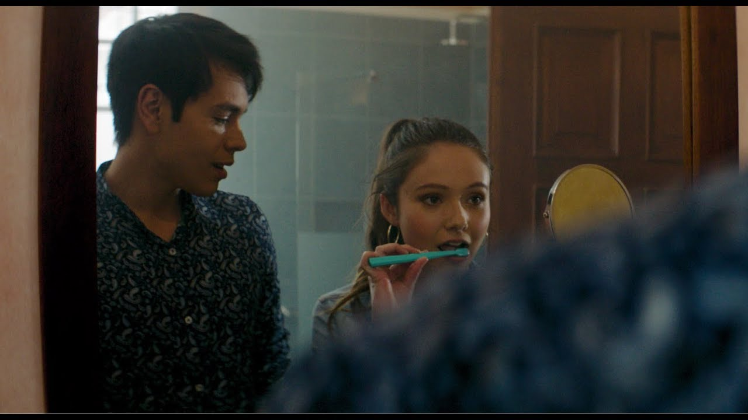
Figura XIV. Toma del videoclip del primer sencillo promocional ¨7AM¨

5.2. Diseño de arte

¨La Discografía es el estudio de los detalles relacionados a la reproducción y grabación de sonidos elaborados por un artista o banda en una producción discográfica. Suele abarcar varios aspectos como los nombres de los artistas implicados, el tiempo, el lugar de la grabación, el titulo de la obra, fechas de lanzamiento, listado de canciones, información de la productora o casa disquera, etc¨. («DISEÑO GRÁFICO EN LA MÚSICA», s. f.)
Fue en los años 90, cuando el término discografía se empezó a utilizar por los coleccionistas de discos de Jazz. En una época posguerra, el diseño, la publicidad y el marketing se desarrollan ampliamente como herramientas que facilitaron la innovación y la divulgación de las caratulas de estos discos. Los artistas pasaron a formar parte de un compendio social que fue creciendo tanto en número como en calidad y se los empezó a valorar como exponentes y representantes de los países a los que pertenecieran. Alex Steinweiss fue uno de los íconos de la discografía. Su carrera fue de vital importancia para el desarrollo de varias portadas de discos durante su época. Inspirado en las Vanguardias y el Art Deco, supo utilizar su técnica, dando a conocer sus portadas por todo el mundo. («DISEÑO GRÁFICO EN LA MÚSICA», s. f.)s
El diseño gráfico y la música son dos lenguajes que van cogidos de la mano desde siempre. Ambos se aportan y enriquecen mutuamente, incluso es válido decir que se necesitan para funcionar mejor.
Para el diseño de la portada del primer sencillo del álbum, 7AM, se utilizó una de las escenas del videoclip, texturizado con un efecto visual de acuarela aplicado digitalmente a través de un software de diseño gráfico. Esta portada aparecerá en todas las plataformas digitales al ser reproducido el tema.
Se utilizó una de las escenas más llamativas del video, donde el protagonista masculino se cepilla los dientes con la intención de irse a dormir después de una noche aburrida, cuando entra la protagonista femenina y le quita el cepillo, generando una reacción de sorpresa al intercambiar fluidos con un desconocido. La estrategia por tras de esta acción era poder atrapar la atención del público y dirigirlos a los demás canales de difusión del artista para que puedan encontrar y apreciar el videoclip.

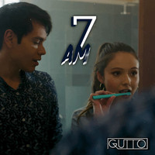
Figura XV. Portada del sencillo ¨7AM¨ para plataformas digitales.

5.3. Distribución digital

La distribución digital de música constituye un enlace fundamental entre el producto artístico y los fans o consumidores. Es un proceso clave para la promoción musical. Antes, las plataformas de distribución tradicionales (tiendas de discos y DVD´s) eran la única vía para que los sellos discográficos y artistas independientes llevasen su música a los oídos del público.
Ahora, gracias a la distribución musical en línea, los artistas independientes tienen a su alcance una nueva y poderosa herramienta. Las ventas digitales de música aumentaron en un 17.7% en 2016, sumando un total de siete mil ochocientos millones de dólares ingresados (el 50% del total de todos los ingresos de la industria musical). Este crecimiento se debe, en gran medida, a un aumento del 60.4% en las suscripciones a los servicios de streaming. («Todo lo que necesitas saber sobre la distribución digital de música», 2017)
Para la distribución del material en cuestión, se realizó la firma de un contrato con la empresa ¨The Orchard¨, la cual ingresó el material a distintas plataformas como Spotify, Apple Music, Shazam, Groove Shark, Deezer, entre otras.
Sayce, por su parte, se encarga de monitorear la rotación de la música en estas plataformas y de recaudar lo equivalente a los derechos conexos del autor.

5.3.1. La guerra del ruido

En estas instancias, es importante mencionar que plataformas como Spotify, actualmente reducen el volumen de la música que es subida. ¨Desde los años 90, tiene inicio una guerra basada en el aumento desmesurado del volumen de las canciones con el propósito de destacarlas en la percepción de los oyentes. En la industria de la música, los principales ejecutivos y dueños de casas disqueras se habían dado cuenta de que las personas prestaban más atención a aquellas canciones que sonaban más alto. Esto se da porque el oído humano recibe mejores frecuencias entre los 20Hz y los 20Khz. A mayor nivel de frecuencia, mejor será percibido el sonido porque de esta manera se logra apreciar mayor nivel de detalle¨(«Spotify reduce el volumen, la música sigue dando pasos para la recuperar el rango dinámico | Sound & Pixel», s. f.)
El sistema auditivo no es lineal, por lo que necesita un mayor volumen en las altas y bajas frecuencias para tener la misma sensación de sonoridad que generan las medias. Bajo este pretexto, las compañías discográficas fueron aumentando cada vez más el sonido de los discos. El nivel medio de los CDs en 1990 era de -12 dB. Luego, en 1995 se elevó a -6dB. Para el año 2000, los CDs alcanzaron un nivel medio de -3dB. A medida que el nivel de los CDs aumentaba, el rango dinámico se reducía, llegando a tener música sin matices y distorsionada. Además, las mezclas con bajo rango empezaban a revelarse contraproducentes porque ocasionaron problemas y daños en la audición. («Spotify reduce el volumen, la música sigue dando pasos para la recuperar el rango dinámico | Sound & Pixel», s. f.).
Para que la música sonara más alta, había que comprimir las canciones y con ello eliminar los picos de los altos, creando distorsión y una mala comprensión de los sonidos. La música se escucharía con mayor nivel de volumen, pero se empezaban a perder los matices. Spotify parece haberse dado cuenta de que la subida del volumen indiscriminado no beneficia a nadie. Por ello, han bajado su nivel de sonido a -14 LUFS, cuando antes reproducía a -12 LUFS. («Spotify reduce el volumen, la música sigue dando pasos para la recuperar el rango dinámico | Sound & Pixel», s. f.)

5.4. Promoción del primer sencillo del disco Lapislázuli

En la etapa de promoción del primer sencillo del disco Lapislázuli, se trabajó con tres promotores distintos. Cada uno se encargó de una de las tres ciudades más importantes del país. Se trabajó en Quito, Guayaquil y Cuenca. El tema fue ingresado a rotación en radios y el artista tuvo espacios para difusión y entrevistas en televisión y prensa escrita durante una gira de medios nacional de un mes.
Se realizó el seguimiento correspondiente con el ingreso de merchandising, videos y saludos del artista para los medios de comunicación e informes de las principales actividades del proyecto a través de estos espacios.
Se logró ubicar a ¨7AM en el puesto nº 27 de radios nacionales, alcanzando una de las metas planteadas al inicio del proyecto. Además, la buena acogida del material en radios provocó que la radio EXA invite al artista a abrir el concierto EXA 2018; y que, por su parte, la FM Mundo solicitara la presentación de Gutto para abrir su concierto más grande del año (CNCO y Reik en concierto), ambos eventos llevados a cabo en el Coliseo General Rumiñahui.
El trabajo de promoción consiste en una constante labor de relacionar públicamente al artista en distintos espacios y así ha sucedido con éxito durante la campaña del primer sencillo del disco.

Conclusiones

- Definitivamente, se trata de un momento clave, lleno de nuevos proyectos con gran potencial y proyección en el entorno musical ecuatoriano, que poco a poco podrán ir generando espacios y construyendo comunidades de seguidores para crear un nuevo movimiento exitoso de música desde el Ecuador.
- En este proceso serán de vital importancia las estructuras como sellos discográficos, agencias de promoción y comunicación y las estrategias que se planteen a nivel Social Media con los contenidos apropiados de difusión.
- Se concluye que, a partir de una experiencia de desarrollo artístico como la elaboración de un disco, se pueden construir las bases de un proyecto musical con una diferenciación conceptual, música inédita, fieles comunidades de seguidores y un apropiado manejo del material para difusión y comercialización.

Recomendaciones

- Es importante considerar establecer alianzas con productores extranjeros, ya que están empapados en su medio y la cantidad de información en su entorno les da una mayor posibilidad de crear temas musicales exitosos.
- Es pertinente hablar en este punto de la falta de innovación a nivel musical de las propuestas del pop actual en este territorio. Si bien, como se ha visto anteriormente, han surgido artistas con gran proyección, no se ha trabajado sobre una innovación sonora y estilística. La fuerza del género urbano, trabajado desde Colombia, actualmente ejerce una gran influencia sobre la gran mayoría de artistas nuevos. Esto causa que, a nivel latinoamericano, no se tenga un concepto claro de la nueva música ecuatoriana. Otros proyectos han apostado por el tradicional sonido del pasillo, como los citados anteriormente.
- Se recomienda partir siempre desde lo conceptual y el propósito de una carrera artística. Sobre estas bases, se desarrollarán piezas fundamentales como artes gráficos, fotos, diseño sonoro, gacetillas de prensa, etc.
- Otro factor a tomar en cuenta es una toma de decisiones basadas en la identidad y los rasgos artísticos de una banda, dúo o solista, como por ejemplo el tema de la elección del micrófono para la grabación de las voces.
- En una producción musical es fundamental proveer al productor, información de cuáles son las tendencias a ser exploradas, qué diseño sonoro se busca, qué referencias ayudarán a encontrar el camino musical, además de tener muy ordenadas las ideas de composición o maquetas de pre-producción, incluso entregando partituras de los temas que serán grabados.

Bibliografía

Alejandro De Luca. (2018, agosto 3). Crear música es asombrosamente sencillo con Drum Pad Machine. Recuperado 22 de julio de 2019, de Mentes Liberadas website: https://www.mentesliberadas.com/2018/08/03/drum-pad-machine-crear-musica/

Alimentación phantom. (2017). En Wikipedia, la enciclopedia libre. Recuperado de https://es.wikipedia.org/w/index.php?title=Alimentaci%C3%B3n_phantom&oldid=101512116

Beneficios de los Socios. (s. f.). Recuperado 22 de julio de 2019, de Sayce website: http://sayce.com.ec/beneficios-de-los-socios/

Bossa nova (género musical)â”EcuRed. (s. f.). Recuperado 22 de julio de 2019, de https://www.ecured.cu/Bossa_nova_(g%C3%A9nero_musical)

Call & Response in Music: Definition, Songs & Examples - Video & Lesson Transcript. (s. f.). Recuperado 22 de julio de 2019, de Study.com website: https://study.com/academy/lesson/call-response-in-music-definition-songs-examples.html

Caracteristicas synth chord , lead, pad. (s. f.). Recuperado 22 de julio de 2019, de Hispasonic website: https://www.hispasonic.com/foros/caracteristicas-synth-chord-lead-pad/400579

Cómo grabar voces profesionales. (2016, octubre 28). Recuperado 22 de julio de 2019, de 7 Notas Estudio website: http://blog.7notasestudio.com/como-grabar-voces-profesionales/

Composición musical. (2019). En Wikipedia, la enciclopedia libre. Recuperado de https://es.wikipedia.org/w/index.php?title=Composici%C3%B3n_musical&oldid=117412860

Cultura underground. (2019). En Wikipedia, la enciclopedia libre. Recuperado de https://es.wikipedia.org/w/index.php?title=Cultura_underground&oldid=117548514

DB RMS - dB Peak. (s. f.). Recuperado 29 de julio de 2019, de Hispasonic website: https://www.hispasonic.com/foros/db-rms-db-peak/425877

Derecho de autor. (2019). En Wikipedia, la enciclopedia libre. Recuperado de https://es.wikipedia.org/w/index.php?title=Derecho_de_autor&oldid=117456319

Diferencias entre un pedal para guitarra analogo y uno digital. (2018, marzo 30). Recuperado 22 de julio de 2019, de Clasesdeguitarra com co website: https://clasesdeguitarra.com.co/diferencias-pedal-para-guitarra-analogo-y-digital/

DISEÑO GRÁFICO EN LA MÚSICA: Desarrollo completo., INMUEBLE CLARTÈ: ejemplo de morfología urbana compacta. (s. f.). Recuperado 22 de julio de 2019, de ESTILO NÓRDICO (Historia y actualidad) website: http://miarndoalacultura.blogspot.com/2017/10/estilo-nordico-historia-y-actualidad.html

Doo wop. (2019). En Wikipedia, la enciclopedia libre. Recuperado de https://es.wikipedia.org/w/index.php?title=Doo_wop&oldid=115281308

Ecuador Top 40. (s. f.). Recuperado 1 de agosto de 2018, de ChartsEcuador-Lista ofical de exitos de Ecuador website: http://www.chartsecuador.biz/ecuador-top-40-1/

Edición musical. Aclarando dudas. (2018, septiembre 20). Recuperado 22 de julio de 2019, de 24Bits Escuela de Produccion Musical website: https://www.24bitsescuelaproduccionmusical.com/edicion-musical-aclarando-dudas/

El ‘influencer’, un aliado de la publicidad para posicionar las marcas y productos de las empresas. (s. f.). Recuperado 30 de julio de 2018, de http://www.expreso.ec/vivir/influencer-publicidad-marcas-productos-empresas-DI1802959

El Relato Digital. (s. f.). Recuperado 22 de julio de 2019, de https://www.javeriana.edu.co/relato_digital/r_digital/taller/introdis/cap06-analogodigital.htm

Estación de trabajo de audio digital. (2019). En Wikipedia, la enciclopedia libre. Recuperado de https://es.wikipedia.org/w/index.php?title=Estaci%C3%B3n_de_trabajo_de_audio_digital&oldid=115903109

Extended play. (2019a). En Wikipedia, la enciclopedia libre. Recuperado de https://es.wikipedia.org/w/index.php?title=Extended_play&oldid=116944043

Extended play. (2019b). En Wikipedia, la enciclopedia libre. Recuperado de https://es.wikipedia.org/w/index.php?title=Extended_play&oldid=116944043

Funky. (2019). En Wikipedia, la enciclopedia libre. Recuperado de https://es.wikipedia.org/w/index.php?title=Funky&oldid=114720779

Gospelâ”EcuRed. (s. f.). Recuperado 22 de julio de 2019, de https://www.ecured.cu/Gospel

Grabación y reproducción de sonido. (2019). En Wikipedia, la enciclopedia libre. Recuperado de https://es.wikipedia.org/w/index.php?title=Grabaci%C3%B3n_y_reproducci%C3%B3n_de_sonido&oldid=116437727

Groove (música. (s. f.). En Wikipedia, la enciclopedia libre. Recuperado de https://es.wikipedia.org/wiki/Groove_(m%C3%BAsica

Guía para comenzar en el mundo de la síntesis modular. (2017, septiembre 25). Recuperado 22 de julio de 2019, de Never Stop Music website: https://www.neverstopmusic.com/guia-para-comenzar-a-armar-tu-sintetizador-modular/

Hi hat. (2019). En Wikipedia, la enciclopedia libre. Recuperado de https://es.wikipedia.org/w/index.php?title=Hi_hat&oldid=116732207

Información | MasterTips Mastering. (s. f.). Recuperado 22 de julio de 2019, de http://www.mastertipsmastering.com/informacion/

Jovem Guarda. (2019). En Wikipédia, a enciclopédia livre. Recuperado de https://pt.wikipedia.org/w/index.php?title=Jovem_Guarda&oldid=55594216

Kizomba, ¿el baile más sexy del mundo? (s. f.). Recuperado 22 de julio de 2019, de https://www.lavanguardia.com/cultura/20171230/433964356206/kizomba-baile-mas-sexy-del-mundo.html

La Máquina Camaleón estará en el festival Estéreo Pícnic | El Comercio. (s. f.). Recuperado 28 de julio de 2018, de https://www.elcomercio.com/tendencias/maquina-camaleon-festival-estereopicnic-colombia.html

La música urbana latina tiene el dominio en el mundo | Música | Entretenimiento | El Universo. (s. f.). Recuperado 22 de julio de 2019, de https://www.eluniverso.com/entretenimiento/2018/12/31/nota/7118919/musica-urbana-latina-tiene-dominio-mundo

Manual para Radialistas Analfatécnicos. (s. f.). Recuperado 22 de julio de 2019, de https://www.analfatecnicos.net/pregunta.php?id=31

Marca (registro). (2019). En Wikipedia, la enciclopedia libre. Recuperado de https://es.wikipedia.org/w/index.php?title=Marca_(registro)&oldid=117343269

Mastering. Sonido profesional. (2018, septiembre 24). Recuperado 22 de julio de 2019, de 24Bits Escuela de Produccion Musical website: https://www.24bitsescuelaproduccionmusical.com/mastering/

Masterización. (2018). En Wikipedia, la enciclopedia libre. Recuperado de https://es.wikipedia.org/w/index.php?title=Masterizaci%C3%B3n&oldid=110250594

Mateo Kingman representa al Ecuador en top de radio colombiana. (s. f.). Recuperado 28 de julio de 2018, de El Comercio website: https://www.elcomercio.com/tendencias/mateokingman-representa-ecuador-votacion-radiocolombiana.html

Mezcla (audio). (2019). En Wikipedia, la enciclopedia libre. Recuperado de https://es.wikipedia.org/w/index.php?title=Mezcla_(audio)&oldid=116353272

Moombahtonâ”Wikipedia, la enciclopedia libre. (s. f.). Recuperado 22 de julio de 2019, de https://es.wikipedia.org/wiki/Moombahton

MPB: Música Popular Brasileira | Encyclopedia.com. (s. f.). Recuperado 22 de julio de 2019, de https://www.encyclopedia.com/humanities/encyclopedias-almanacs-transcripts-and-maps/mpb-musica-popular-brasileira

Música analógica vs digital, aclarando diferencias | Sound & Pixel. (s. f.). Recuperado 22 de julio de 2019, de http://www.sound-pixel.com/blog/m%C3%BAsica-anal%C3%B3gica-vs-digital-aclarando-diferencias

Pop latino. (2019). En Wikipedia, la enciclopedia libre. Recuperado de https://es.wikipedia.org/w/index.php?title=Pop_latino&oldid=117508147

Preamplificador. (2017). En Wikipedia, la enciclopedia libre. Recuperado de https://es.wikipedia.org/w/index.php?title=Preamplificador&oldid=104536874

Que significa ‘Beat’: Lenguaje de la música 2. (2011, enero 15). Recuperado 22 de julio de 2019, de https://vocatic.com/que-significa-beat-lenguaje-de-la-musica-2

Que son los voicings? (s. f.). Recuperado 22 de julio de 2019, de Hispasonic website: https://www.hispasonic.com/foros/son-voicings/275979

¿Quiénes somos? (s. f.). Recuperado 22 de julio de 2019, de Sayce website: http://sayce.com.ec/quienes-somos/

Radar Music. (s. f.). Recuperado 25 de julio de 2019, de Radar Music website: http://www.radar.com.ec/

Requisitos para ser Socio Sayce. (s. f.). Recuperado 22 de julio de 2019, de Sayce website: http://sayce.com.ec/requisitos-para-nuevos-socios-en-sayce/

Rhythm and blues. (2019). En Wikipedia, la enciclopedia libre. Recuperado de https://es.wikipedia.org/w/index.php?title=Rhythm_and_blues&oldid=117299356

Samba (género musical)â”EcuRed. (s. f.). Recuperado 22 de julio de 2019, de https://www.ecured.cu/Samba_(g%C3%A9nero_musical)

Sample. (2019). En Wikipedia, la enciclopedia libre. Recuperado de https://es.wikipedia.org/w/index.php?title=Sample&oldid=117518742

Sidechain. (2015). En Wikipedia, la enciclopedia libre. Recuperado de https://es.wikipedia.org/w/index.php?title=Sidechain&oldid=81990750

Siete conciertos se cancelaron en la primera mitad del 2018 en Ecuador: ¿El mercado está saturado? (s. f.). Recuperado 30 de julio de 2018, de El Comercio website: https://www.elcomercio.com/tendencias/razones-cancelacion-conciertos-ecuador-entretenimiento.html

Sintetizador Modular | IDIS. (s. f.). Recuperado 22 de julio de 2019, de https://proyectoidis.org/sintetizador-modular/

Sophy Mell | Biografía. (s. f.). Recuperado 1 de agosto de 2018, de SOPHY MELL | Official Website website: https://www.sophymell.com/bio

Soul. (2019). En Wikipedia, la enciclopedia libre. Recuperado de https://es.wikipedia.org/w/index.php?title=Soul&oldid=117047027

Spotify reduce el volumen, la música sigue dando pasos para la recuperar el rango dinámico | Sound & Pixel. (s. f.). Recuperado 29 de julio de 2019, de http://www.sound-pixel.com/blog/spotify-reduce-el-volumen-la-m%C3%BAsica-sigue-dando-pasos-para-la-recuperar-el-rango-din%C3%A1mico

TALENTO MUSICAL: GENERO POP LATINO. (s. f.-a). Recuperado 22 de julio de 2019, de http://miguelporraz.blogspot.com/p/por-pop-latino-se-entiende-como-la.html

TALENTO MUSICAL: GENERO POP LATINO. (s. f.-b). Recuperado de http://miguelporraz.blogspot.com/p/por-pop-latino-se-entiende-como-la.html

Técnicas de mezcla de audio. (2018, septiembre 17). Recuperado 22 de julio de 2019, de 24Bits Escuela de Produccion Musical website: https://www.24bitsescuelaproduccionmusical.com/mezcla-de-audio/

Telégrafo, E. (2012, mayo 11). El 1x1 en la nueva Ley de Comunicación. Recuperado 30 de julio de 2018, de El Telégrafo website: https://www.eltelegrafo.com.ec/noticias/columnistas/1/el-1x1-en-la-nueva-ley-de-comunicación

Telégrafo, E. (2013, octubre 12). Solo dos ecuatorianos han ganado el Grammy en 54 años de historia. Recuperado 27 de julio de 2018, de El Telégrafo website: https://www.eltelegrafo.com.ec/noticias/espectaculos/10/solo-dos-ecuatorianos-han-ganado-el-grammy-en-54-anos-de-historia

Telégrafo, E. (2017, octubre 10). Escena musical independiente del país vive crisis que pone en riesgo sus festivales. Recuperado 27 de julio de 2018, de El Telégrafo website: https://www.eltelegrafo.com.ec/noticias/cultura/7/escena-musical-independiente-del-pais-vive-crisis-que-pone-en-riesgo-sus-festivales

Todo lo que necesitas saber sobre la distribución digital de música. (2017, julio 5). Recuperado 26 de julio de 2019, de LANDR Blog website: https://blog.landr.com/es/distribucion-digital-de-musica/

Trap music. (s. f.). Recuperado 22 de julio de 2019, de https://www.wikidata.org/wiki/Q2913982

Ventajas de Digital Performer sobre Logic. (s. f.). Recuperado 29 de julio de 2019, de Hispasonic website: https://www.hispasonic.com/foros/ventajas-digital-performer-sobre-logic/499520

¨El trap es un subgénero musical del rap que se originó en la década de 1990, en el sur de los Estados Unidos¨. («Trap music», s. f.)
¨El moombahton es un subgénero de la música electrónica de baile que fusiona principalmente la música house con elementos del reguetón. Este género tuvo sus orígenes en el año 2009 en Estados Unidos.​¨ («Moombahtonâ”Wikipedia, la enciclopedia libre», s. f.)
¨Estilo musical brasileño creado en la década de 1950 a partir de la samba, con el mismo ritmo que esta pero menos percusión, con acompañamiento de guitarra y gran complejidad armónica Fue la primera gran revolución en términos de estructuras armónicas, melódicas y rítmicas y el primer lenguaje moderno que se utilizó en Brasil para hacer música.¨ («Bossa nova (género musical)â”EcuRed», s. f.)
¨Es un género musical surgido en Brasil, de raíces africanas, considerado el estilo musical nacional. Es una de las principales manifestaciones de la cultura popular brasileña, y un símbolo de la identidad nacional. Las raíces del samba se remontan a África, principalmente Angola, donde la danza samba fue su predecesora.¨ («Samba (género musical)â”EcuRed», s. f.)
¨Esta es la forma más difundida de samba en el Brasil. Empezó como un movimiento en los años 80, cuando tres nuevos instrumentos fueron introducidos con el Grupo Fundo de Quintal y otros en Cacique de Ramos: el tantan - un surdo más dinámico-, un banjo pequeño (con las mismas dimensiones y tonalidad que el cavaquinho) y el repique de mão (sonido manual). Usualmente es cantado por un solista, acompañado del cavaquinho, el violão y al menos un pandero.¨ («Samba (género musical)â”EcuRed», s. f.)
¨Fue un movimiento cultural brasilero originado a mediados de la década de 1960 que mezclaba musica, comportamiento y moda.¨ («Jovem Guarda», 2019)
¨Gospel es un género que encierra todos los estilos musicales, siempre que se refiera a exaltar el nombre de Dios. Dentro de la Música Gospel se pueden encontrar: Spirituals, Jazz, Rock, Pop, Melódico, Latino, Corales, Instrumentales, Etc.¨(«Gospelâ”EcuRed», s. f.)
¨El doo wop ​ es un estilo vocal de música nacido de la unión de los géneros rhythm and blues y góspel.¨ («Doo wop», 2019)
¨El rhythm and blues, a menudo abreviado como R&B o RnB, es un género de música popular afroamericana que tuvo su origen en EE. UU. en los años 1940 a partir del blues, el jazz y el góspel.¨ («Rhythm and blues», 2019)
¨La palabra Funky se aplicó originalmente, en los años 1950, a un determinado tipo de jazz (Funky jazz). Por extensión, se aplica a toda música que contenga unas determinadas características que se relacionan con cualidades consideradas "negras”: ritmo fuertemente acentuado, en especial las líneas de bajo, utilización de riffs muy sincopados, etc.¨ («Funky», 2019)
Traducido al español podríamos llamarlo estación de trabajo de audio digital. Estos son softwares que nos permiten trabajar con audio de manera digital. («Estación de trabajo de audio digital», 2019)
¨Voicing, en español, podría traducirse como "conducción armónica". Los diferentes voicings serían las diferentes maneras de construir los acordes de una progresión¨. («Que son los voicings?», s. f.)
¨En música significa ritmo¨. («Que significa ‘Beat’», 2011)
¨Hace referencia al acto de tomar una porción o sample (muestra) de un sonido grabado en cualquier tipo de soporte para reutilizarla posteriormente como un instrumento musical o una diferente grabación de sonido¨. («Sample», 2019)
¨El hi hat​ es una de las piezas bases de la batería, consistente en dos platillos de mismo tamaño que se pueden hacer sonar con baquetas y un pedal.¨ («Hi hat», 2019)
¨Viene a ser el polo opuesto al concepto de lead, se utiliza como instrumento de fondo y suena discretamente¨. («Caracteristicas synth chord , lead, pad», s. f.)
¨Instrumento principal, generalmente es monofónico (sin acordes), suelen ser sonidos con un ataque rápido y con el espectro muy centrado en la nota que se está tocando¨- (Alejandro De Luca, 2018)
¨El arpegiador toma en tiempo real las notas que están siendo presionadas, y las ejecuta en algún orden según sea establecido el algoritmo¨. (Alejandro De Luca, 2018)
¨Es una forma de proporcionar alimentación (corriente continua) a los dispositivos de audio que lo necesitan¨. («Alimentación phantom», 2017)
Root Mean Square, que es un valor medio, mantenido. («DB RMS - dB Peak», s. f.)
¨Es una forma musical en la que una melodía es establecida por una frase inicial y luego seguida por una segunda frase que completa la idea¨. («Call & Response in Music», s. f.)
Programa de corrección automática de afinación vocal.
El sidechain es una técnica de producción musical comúnmente asociada a música pop y dance, aunque también se usa de forma más discreta en otros géneros. Para llevar a cabo esta técnica un compresor utiliza el volumen de una señal de entrada para determinar la fuerza con la que reduce la ganancia en su señal de salida. O dicho de otra forma, el compresor toma una señal que determina la manera con la que va a realizar la reducción de ganancia. («Sidechain», 2015)
¨Es un término de origen inglés con el que se designa a los movimientos contraculturales que se consideran alternativos, paralelos, contrarios, o ajenos a la cultura oficial¨. («Cultura underground», 2019)

